מיני פרויקט בבסיסי נתונים
אגף חיל השריון של צה"ל

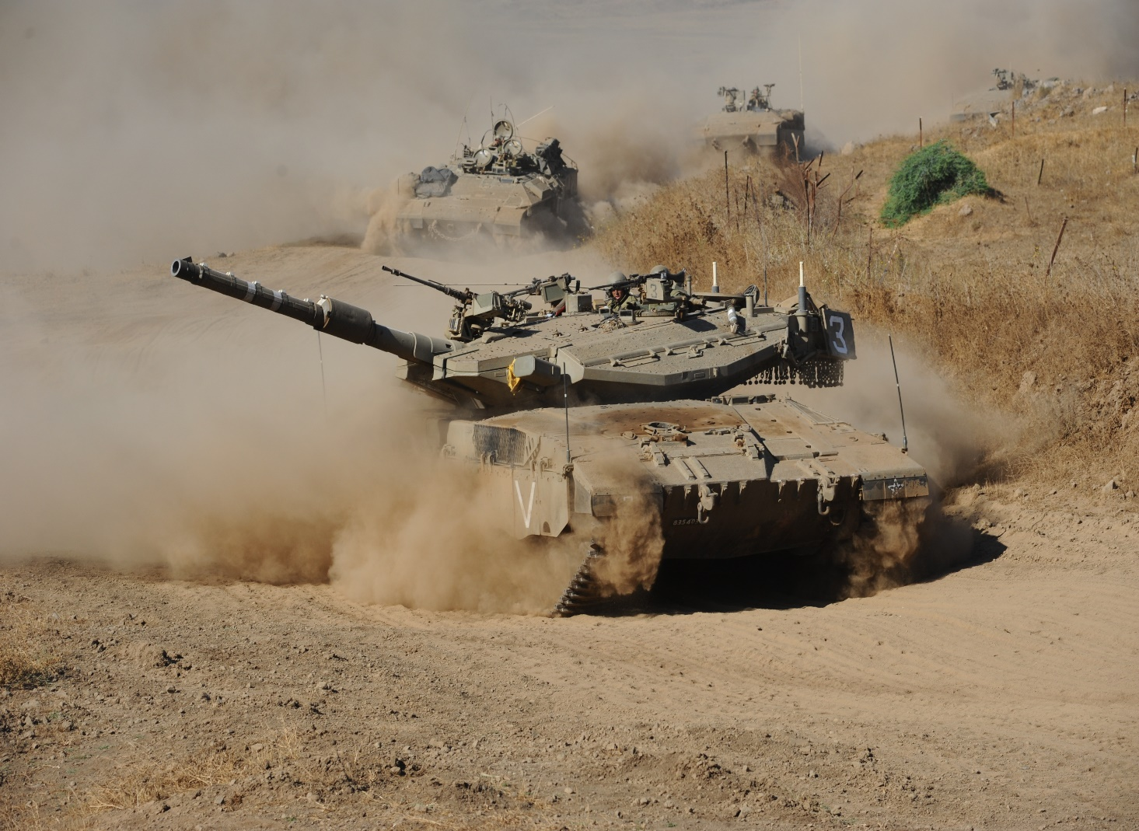

מגישים: יניב טל - 216196550
אהוביה בצלאל - 329228431
מרצה : מר יעקב ברזילי
קישור לgithub:
https://github.com/yaniv-tal/DBProject_216196550_329228431
תוכן עניינים
שלב 1 - עיצוב ויצירת DB, שימוש בERDPLUS והכנסת נתונים 4
תיאור המערכת 4
תרשים ERD של הישויות והקשרים 5
תרשים DSD 6
תיאור הישויות והתכונות שלהן 6
תיאור הקשרים 7
רשימת הסכמות של בסיס הנתונים 7
הסכמות של הישויות 7
הסכמות של הקשרים 7
הוכחה שהסכמות מנורמלות בNF3 8
קוד SQL של יצירת הטבלאות (CREATE) 8
קוד SQL של זריקת הטבלאות (DROP) 10
הכנסת מידע לטבלאות 10
הכנסת מידע לSOLIDERS – דרך 1, Mockaroo file 10
הכנסת מידע לCOMMANDER – דרך 2, קובץ Excel 12
הכנסת מידע לCREWMATE – דרך 3, סקריפט בפייתון 14
הכנסת מידע לUNIT – דרך 4, קובץ טקסט 15
הכנסת מידע לTANK – דרך 3, סקריפט בפייתון 17
הכנסת מידע לMISSION – דרך 1, Mockaroo file 18
הכנסת מידע לparticipate – דרך 2, קובץ Excel 21
גיבוי הטבלאות 23
שחזור הטבלאות 23
שלב 2 - שאילתות (וכן השאילתות עם פרמטרים) 26
שאילתות 26
8 שאילתות select: 26
3 שאילתות delete: 34
3 שאילתות update: 38
שאילתת Update עם Commit: 41
אילוצים 43
שלב 3 – אינטגרציה ומבטים 46
עיצוב DSD וERD חדשים 46
עיצוב DSD של הקבוצה השנייה 46
עיצוב ERD של הקבוצה השנייה 46
עיצובי ERD ו- DSD משולבים של שתי הקבוצות 47
עדכון בסיס הנתונים 49
הסקת הסכמות החדשות מתוך הERD המשולב 49
הכנסת נתונים לטבלאות 51
מבטים 53
יצירת 2 מבטים 53
יצירת 2 שאילתות עבור כל מבט 56
שלב 4 – תכנות 61
פונקציות 61
פרוצדורות 64
תוכניות ראשיות 67
תוכניות ראשיות 71

שלב 1 - עיצוב ויצירת DB, שימוש בERDPLUS והכנסת נתונים

תיאור המערכת
זרוע השריון הישראלית, המוכרת גם כחיל השריון (חש"ן), עומדת כחוד החנית של צבא הגנה לישראל (צה"ל). זרוע זו, מהווה כוח התקפי עיקרי בשדה הקרב, ומשלבת טכנולוגיה מתקדמת, אומץ לב ורוח לחימה עזה.
זרוע השריון היא זרוע עוצמתית וחיונית בצה"ל, הממלאת תפקיד מרכזי בהגנת המדינה. כוח השריון מאפשר לצה"ל לבצע מגוון רחב של משימות בשדה הקרב, ולהוות גורם הרתעה משמעותי מול אויביה.
המערכת שנבנה תספק בסיס נתונים לחיל השריון. היא תתחלק לשלושה חלקים:
- ניהול מידע על החיילים – המערכת תשמור עבור כל חייל את פרטיו האישיים ואת המפקד שלו. עבור מפקד המערכת תשמור גם את תחום פיקודו.
- ניהול יחידות – המערכת תספק מידע לכל יחידה. שם היחידה, המפקד שלה והטנקים העומדים לרשותה.
- ניהול משימות – עבור כל משימה המערכת תשמור את זמני המשימה והיחידות המשתתפות

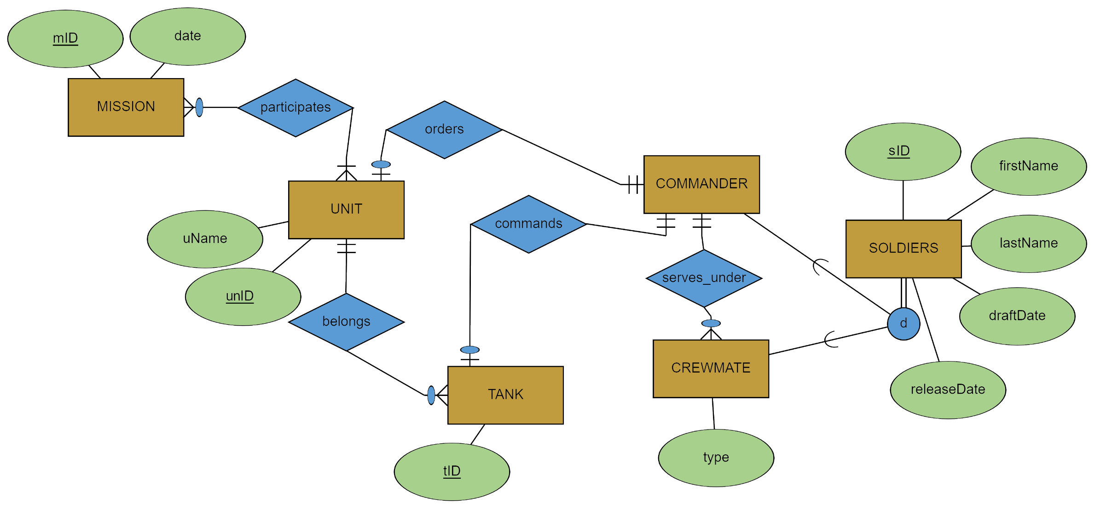
תרשים ERD של הישויות והקשרים

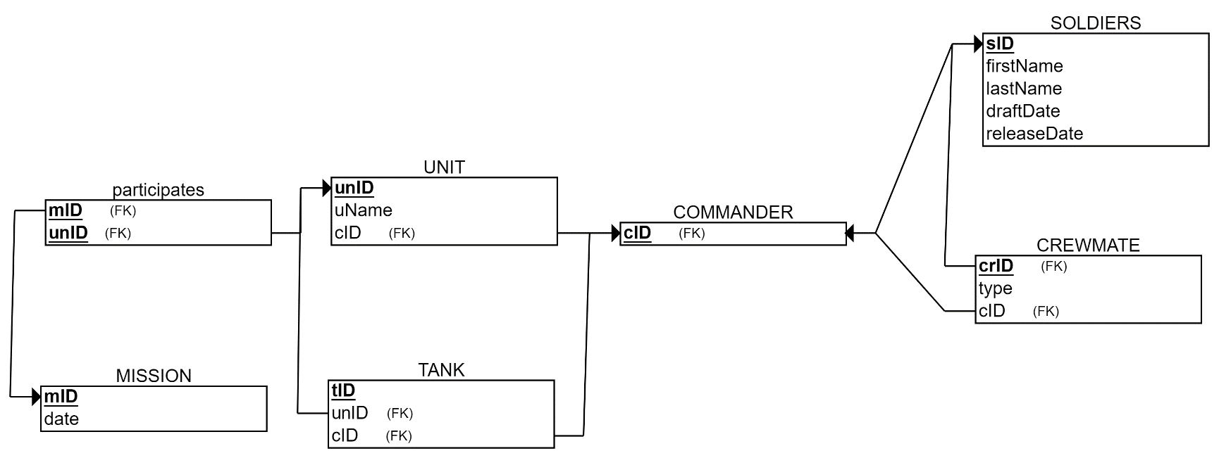
תרשים DSD

תיאור הישויות והתכונות שלהן
SOLIDERS (חיילים) | קבוצה של כל החיילים
sID | תעודת זהות
firstName | שם פרטי
lastName | שם משפחה
draftDate | תאריך גיוס
releaseDate | תאריך שחרור

COMMANDER (מפקד) | מפקד על טנק או על יחידה. יורש מחיילים
cID | מפתח, תעודת זהות

CREWMATE (איש צוות) | איש צוות בתוך טנק. יורש מחיילים
crID | מפתח, תעודת זהות
crID | מפתח זר, תעודת הזהות של מפקד הצוות
type | סוג החייל (נהג, טען או תותחן)

UNIT (יחידה) | יחידה בחיל השריון
unID | מפתח, מספר יחידה מזהה
cID | מפתח זר, תעודת הזהות של מפקד היחידה
uName | שם היחידה

TANK (טנק) | טנק בחיל השריון
tID | מפתח, מספר טנק מזהה
cID | מפתח זר, תעודת הזהות של מפקד הטנק
unID | מפתח זר, מספר היחידה המזהה של הטנק

MISSION (משימה) | משימה בחיל השריון
mID | מפתח, מספר משימה מזהה
mDate | התאריך בו יוצאת המשימה לפועל

תיאור הקשרים
participates (משתתף) | רבים לרבים - יחידה שמשתתפת במשימה
mID | מפתח, מספר המשימה מזהה
unID | מפתח, מספר היחידה מזהה

- serves_under (משרת) – יחיד לרבים, איש צוות שמשרת תחת מפקד.
- commands (מפקד) – יחיד לרבים, מפקד שמפקד על טנק.
- belongs (משתייך) – יחיד לרבים, טנק ששייך ליחידה.
- orders (נותן הוראות) – יחיד לרבים, מפקד שנותן הוראות ליחידה.

רשימת הסכמות של בסיס הנתונים

הסכמות של הישויות
SOLIDERS(sID,firstName,lastName,draftDate,releaseDate)
COMMANDER(cID)
CREWMATE(crID,cID,type)
TANK(tID,unID,cID)
UNIT(unID,cID,uName)
MISSION(mID,mdate)

הסכמות של הקשרים
participates(mID,unID)

הוכחה שהסכמות מנורמלות בNF3
SOLDIERS(חיילים) – המפתח הראשי הוא sID. וכל שאר התכונות תלויות ישירות במפתח הראשי sID. ולכן הטבלה בNF3.
COMMANDER (מפקד) – cID הוא מפתח ראשי וגם מפתח זר המפנה ל-sID בטבלה SOLDIERS. אין מאפיינים נוספים ולכן הטבלה בNF3.
CREWMATE (איש צוות) – type תלוי ב-cID וגם crID גם קשור ישירות ל-crID כמפתח זר. הטבלה ב3NF.
UNIT (יחידה) – uName ו-cID תלויים במפתח הראשי .unID הטבלה נמצאת בNF3.
TANK (טנק) – unID ו-cID הם תכונות עם יחסים של מפתחות זרים. אבל, אין תלות טרנזיטיבית כיוון ש-tID הוא המפתח הראשי. ולכן הטבלה בNF3.
MISSION (משימה) – מכיוון שmdate תלוי ישירות במפתח הראשי mID, הטבלה בNF3.
participates(משתתף) – גם mID וגם unID הם מפתחות זרים, והם יוצרים יחד מפתח מורכב. כל מאפיין במפתח המורכב קובע לחלוטין את המאפיינים האחרים.

למסקנה כל הטבלאות עונות על התנאים ל-3NF.

קוד SQL של יצירת הטבלאות (CREATE)
CREATE TABLE SOLDIERS
(
sID numeric(9) NOT NULL,
firstName VARCHAR(20) NOT NULL,
lastName VARCHAR(20) NOT NULL,
draftDate DATE NOT NULL,
releaseDate DATE NOT NULL,
PRIMARY KEY (sID)
);

CREATE TABLE MISSION
(
mdate DATE NOT NULL,
mID numeric(9) NOT NULL,
PRIMARY KEY (mID)
);

CREATE TABLE COMMANDER
(
cID numeric(9) NOT NULL,
PRIMARY KEY (cID),
FOREIGN KEY (cID) REFERENCES SOLDIERS(sID)
);

CREATE TABLE CREWMATE
(
type VARCHAR(20) NOT NULL,
crID numeric(9) NOT NULL,
cID numeric(9) NOT NULL,
PRIMARY KEY (crID),
FOREIGN KEY (crID) REFERENCES SOLDIERS(sID),
FOREIGN KEY (cID) REFERENCES COMMANDER(cID)
);

CREATE TABLE UNIT
(
unID numeric(9) NOT NULL,
uName VARCHAR(20) NOT NULL,
cID numeric(9) NOT NULL,
PRIMARY KEY (unID),
FOREIGN KEY (cID) REFERENCES COMMANDER(cID)
);

CREATE TABLE TANK
(
tID numeric(9) NOT NULL,
unID numeric(9) NOT NULL,
cID numeric(9) NOT NULL,
PRIMARY KEY (tID),
FOREIGN KEY (unID) REFERENCES UNIT(unID),
FOREIGN KEY (cID) REFERENCES COMMANDER(cID)
);

CREATE TABLE participates
(
mID numeric(9) NOT NULL,
unID numeric(9) NOT NULL,
PRIMARY KEY (mID, unID),
FOREIGN KEY (mID) REFERENCES MISSION(mID),
FOREIGN KEY (unID) REFERENCES UNIT(unID)
);

קוד SQL של זריקת הטבלאות (DROP)
DROP TABLE CREWMATE;
DROP TABLE TANK;
DROP TABLE participates;
DROP TABLE MISSION;
DROP TABLE UNIT;
DROP TABLE COMMANDER;
DROP TABLE SOLDIERS;

הכנסת מידע לטבלאות
נכניס את כל הנתונים שלנו לתוך מסד הנתונים. לשם כך נוכל להשתמש בשיטות שונות.

הכנסת מידע לSOLIDERS – דרך 1, Mockaroo file
ניצור ונכניס את הData בעזרת מחולל המידע של Mockaroo file
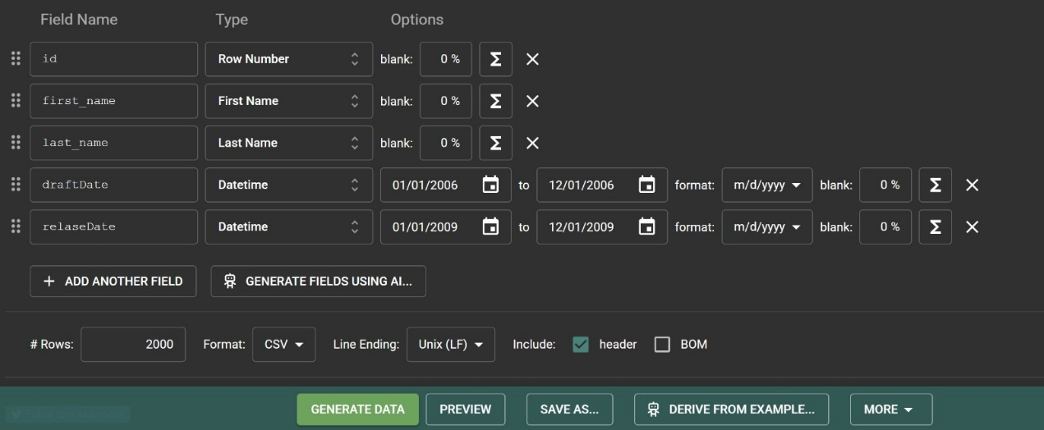
ככה נראה המידע המפוברק שקיבלנו ממחולל הנתונים. 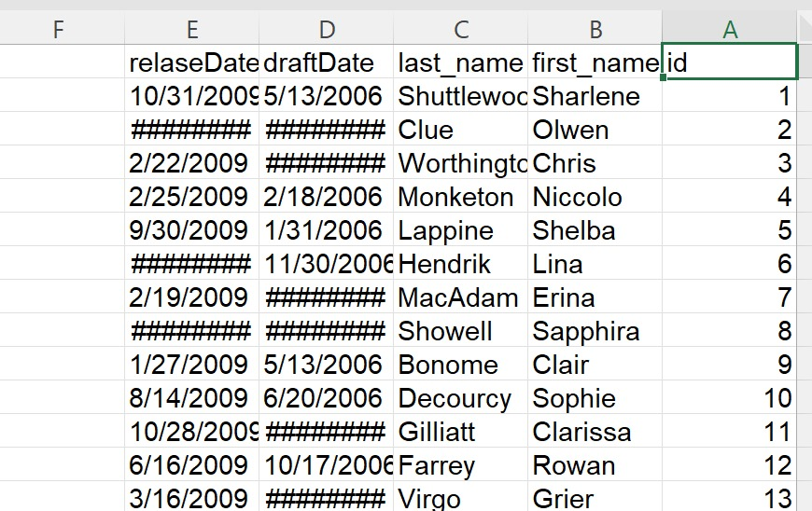
נייבא את קובץ ה-csv בעזרת מערכת הקבצים של Postgres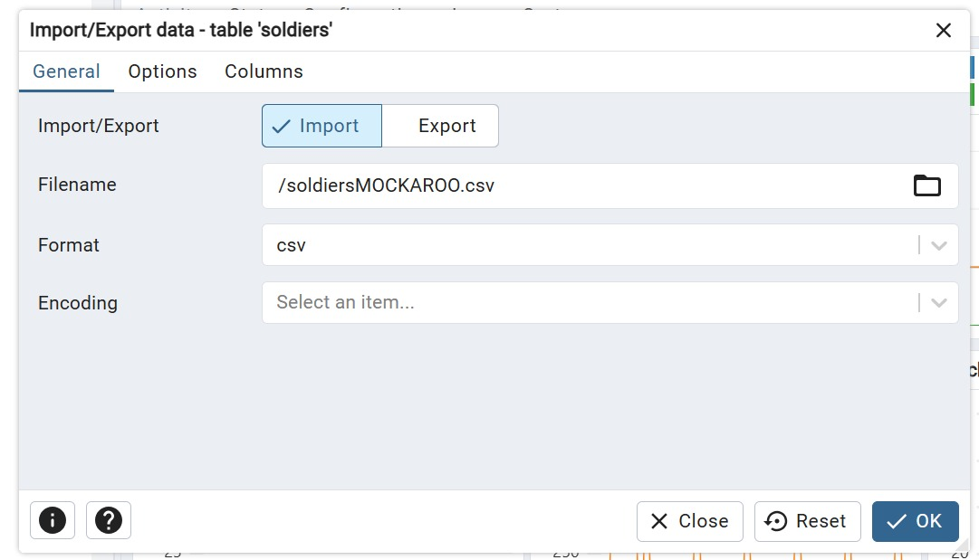
נבדוק שהמידע אכן נקלט במערכת בעזרת הפקודה Select * from SOLDIERS
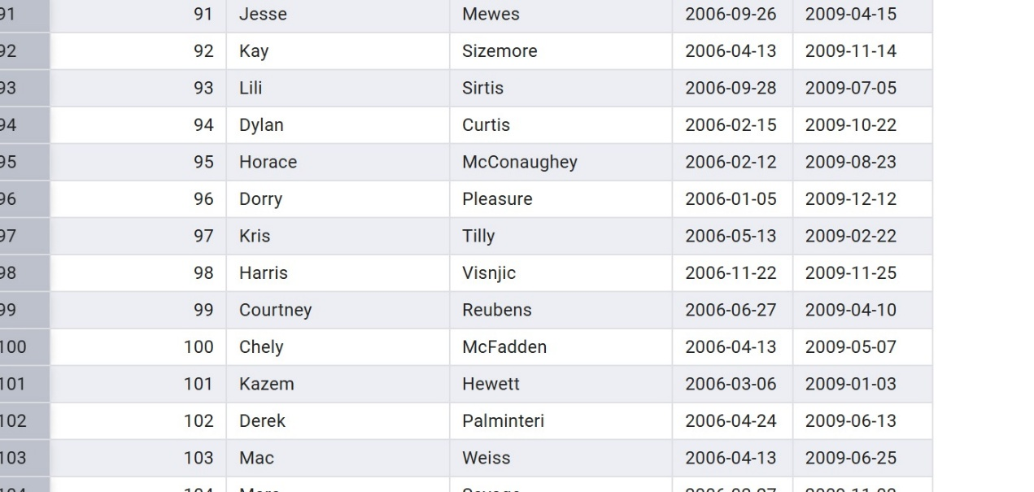

הכנסת מידע לCOMMANDER – דרך 2, קובץ Excel
נשתמש במידע מתוך קובץ Excel
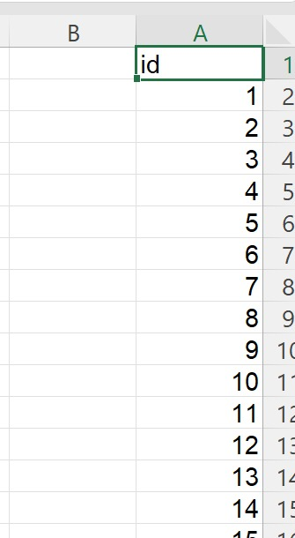
נייבא את קובץ ה-csv בעזרת מערכת הקבצים של Postgres
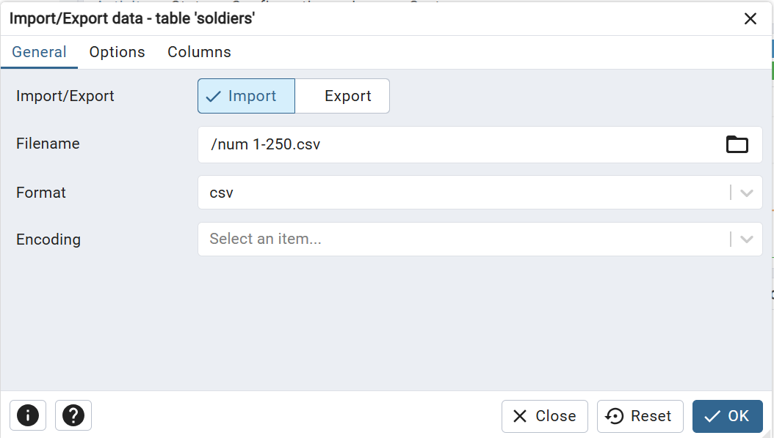

נבדוק האם המידע נקלט בעזרת הפקודה Select * from COMMANDER
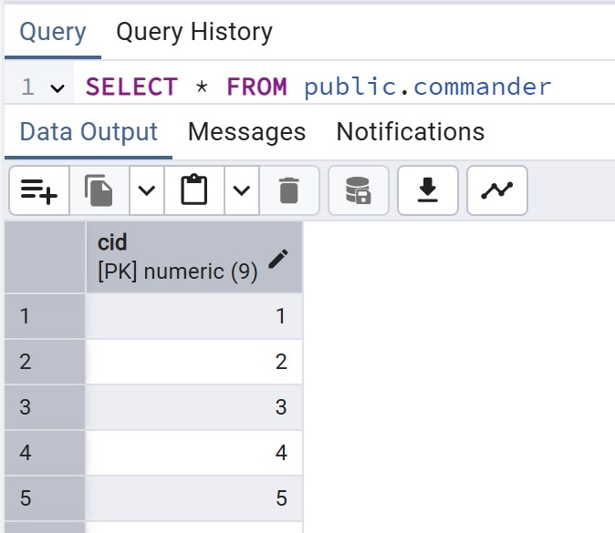

הכנסת מידע לCREWMATE – דרך 3, סקריפט בפייתון
הפעם ניקח דרך שונה. ניצור סקריפט בפייתון שיצור רשימה של פקודות INSERT בהן נשתמש בשביל להכניס מידע לאנשי הצוות.
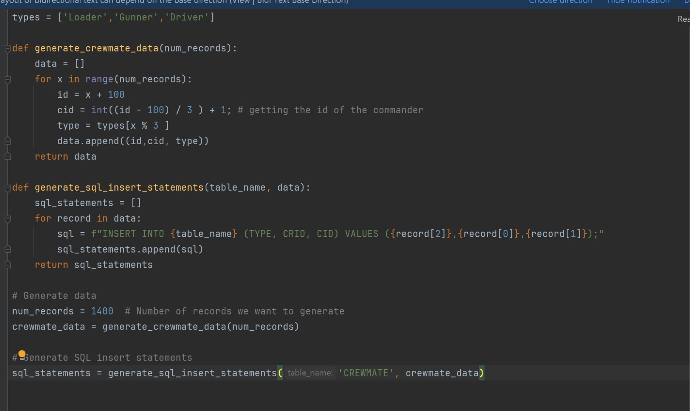

נכניס את שורות הInsert אל לתוך מסך הנתונים
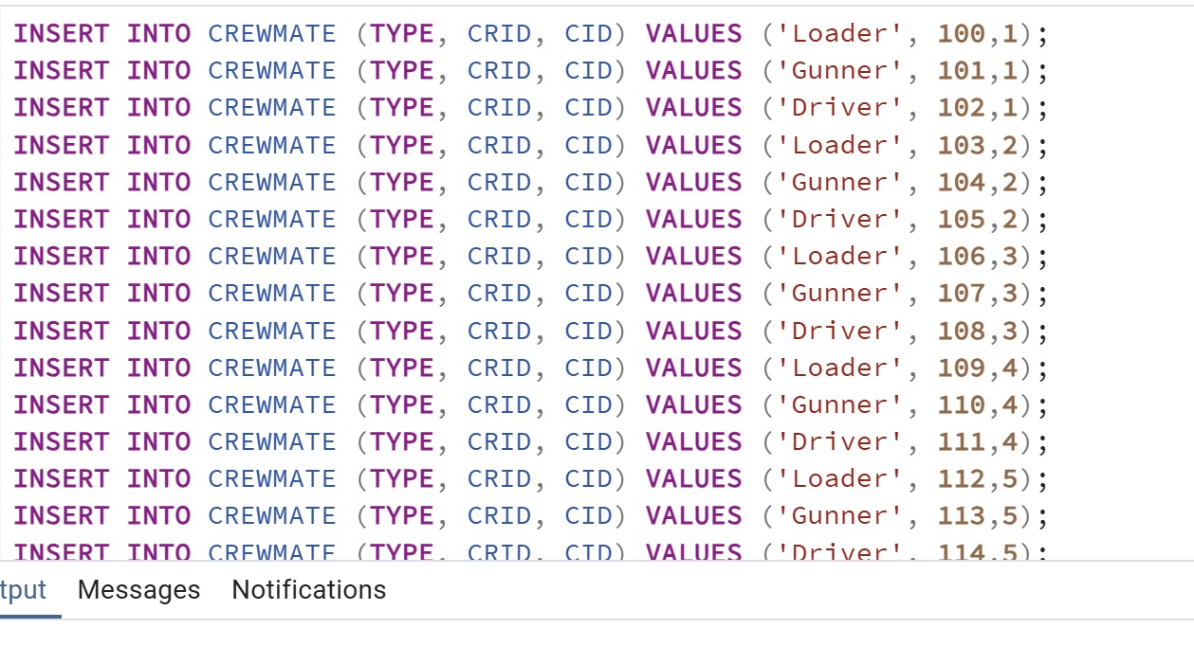
ונוודא שמידע נקלט בעזרת פקודת SELECT
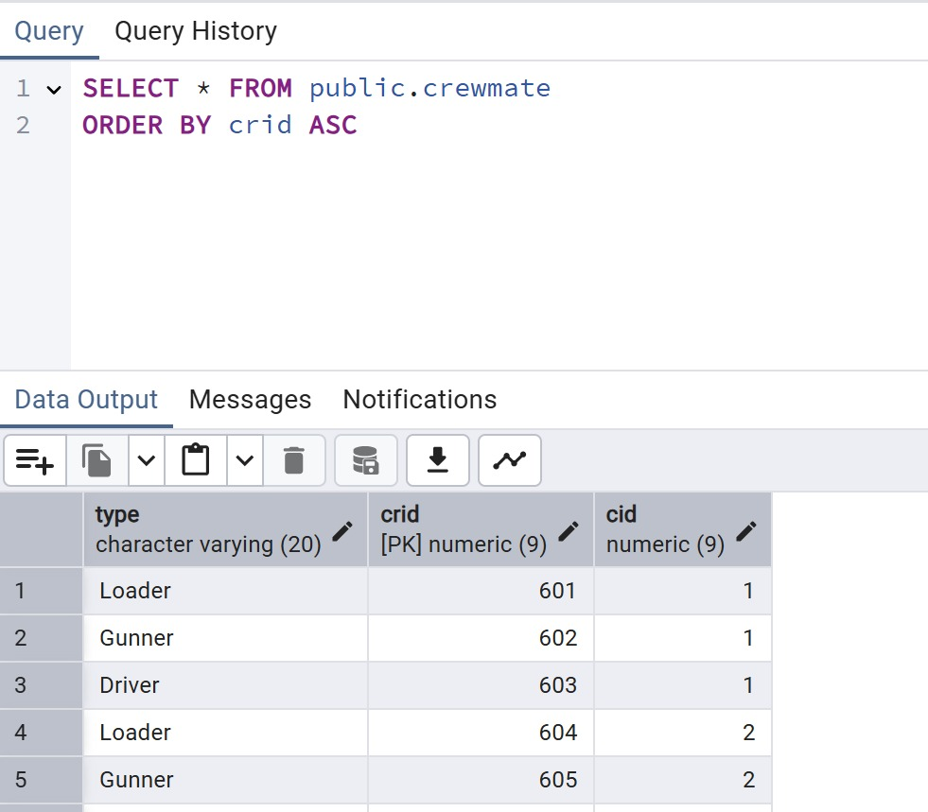

הכנסת מידע לUNIT – דרך 4, קובץ טקסט
הפעם נכניס למסד הנתונים בטבלה UNIT מידע מקובץ טקסט, ניעזר בבינה מלאכותית ובסיס הנתונים של צה"ל על מנת להכניס מידע ריאליסטי ככל הניתן.
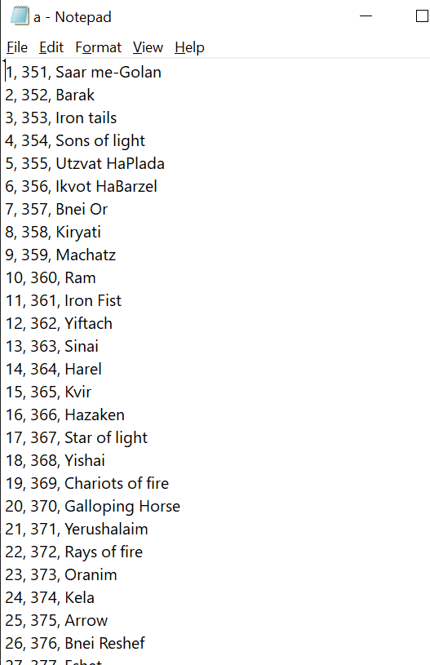

נייבא את קובץ ה-csv בעזרת מערכת הקבצים של Postgres
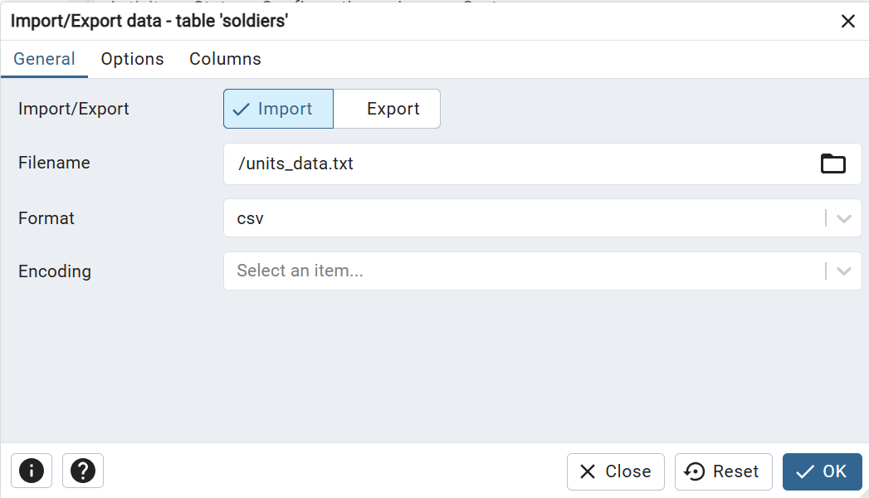
נוודא שאכן המידע נשמר במערכת
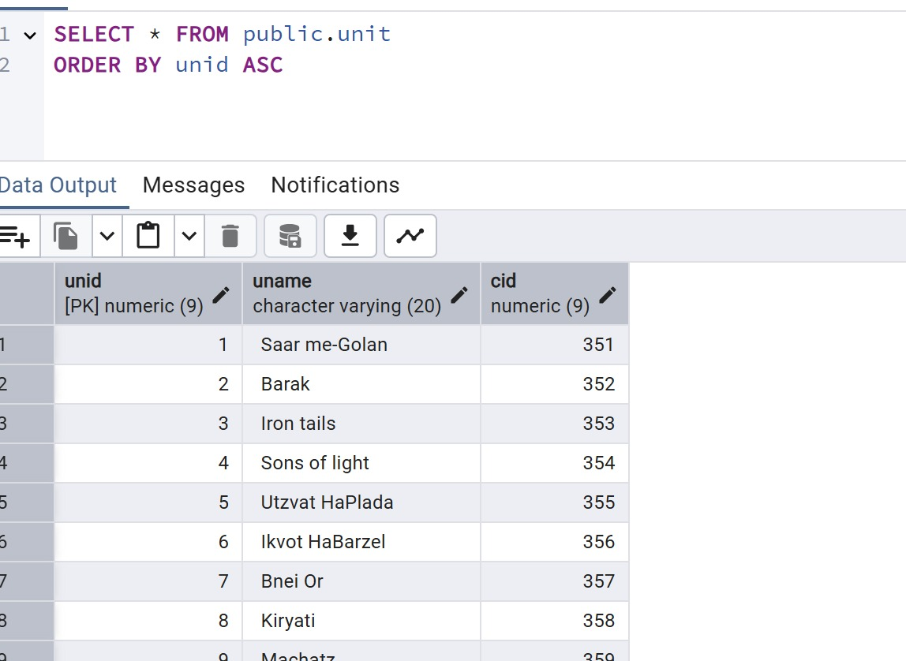

הכנסת מידע לTANK – דרך 3, סקריפט בפייתון
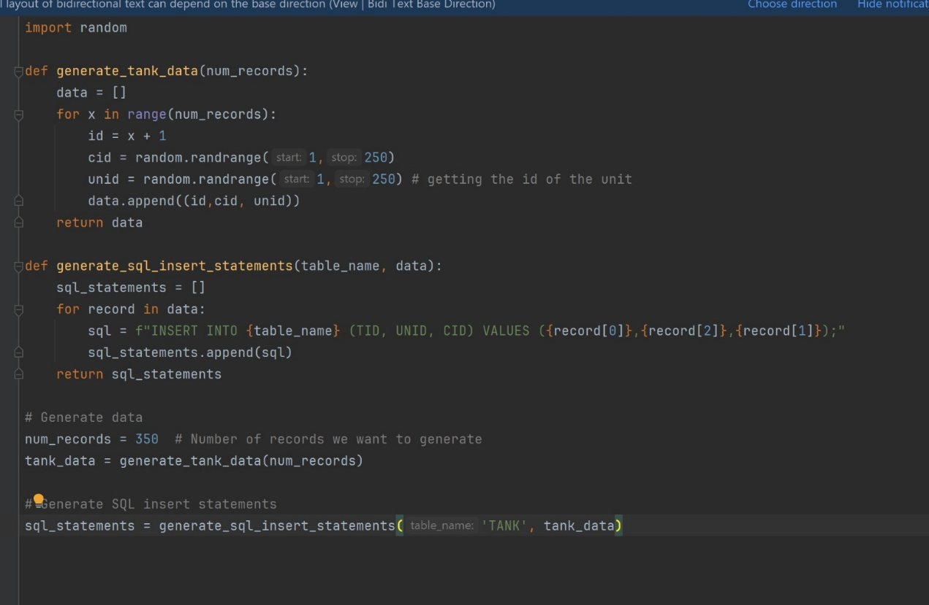

הסקריפט יצור לנו פקודות INSERT בSQL
נריץ את הפקודות דרך הquery tool ב Postgres

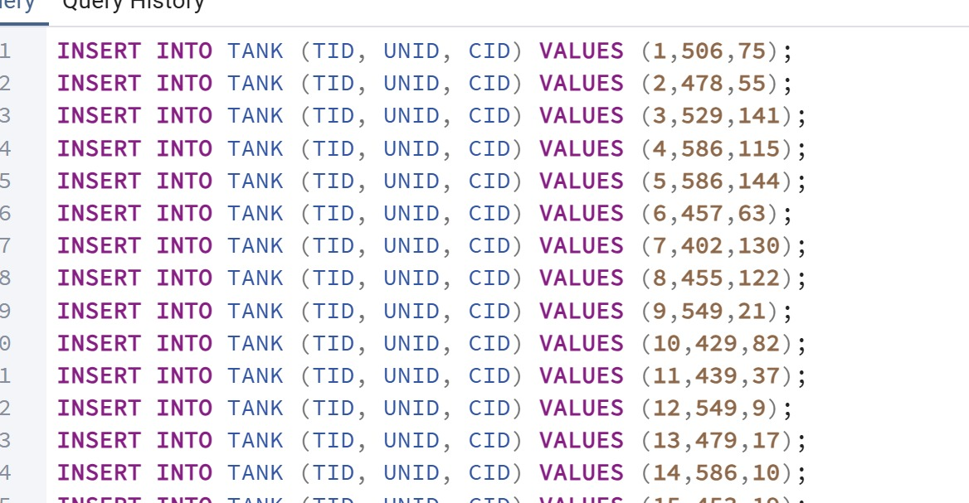

נוודא שהמידע נקלט במערכת בעזרת שאילתת select * from TANK;

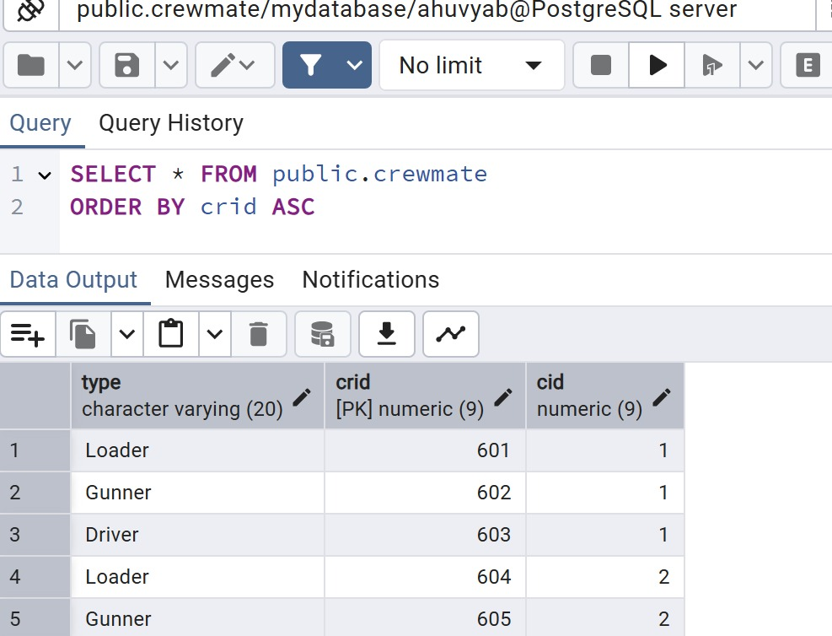

הכנסת מידע לMISSION – דרך 1, Mockaroo file
ניצור ונכניס את הData בעזרת מחולל המידע של Mockaroo file
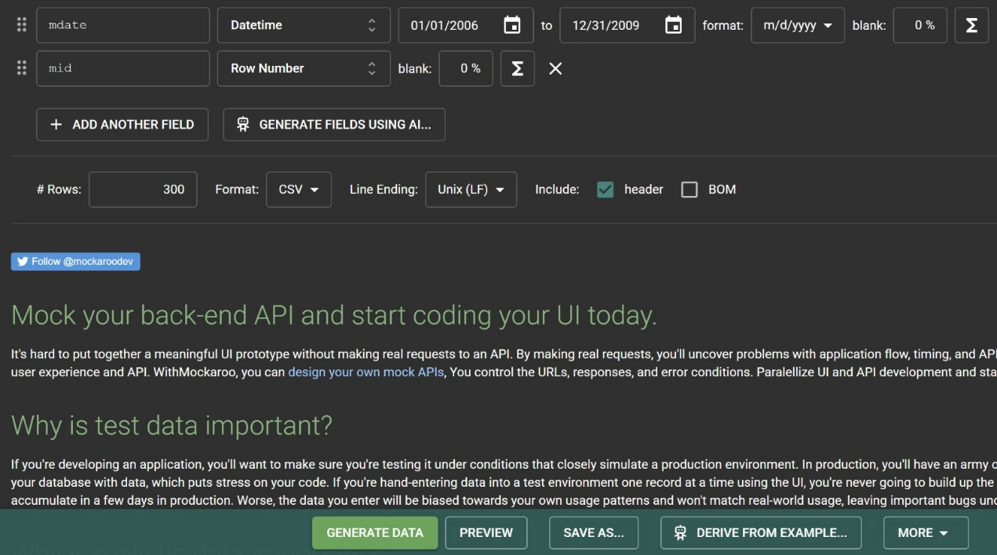
ככה נראה המידע המפוברק שקיבלנו ממחולל הנתונים. 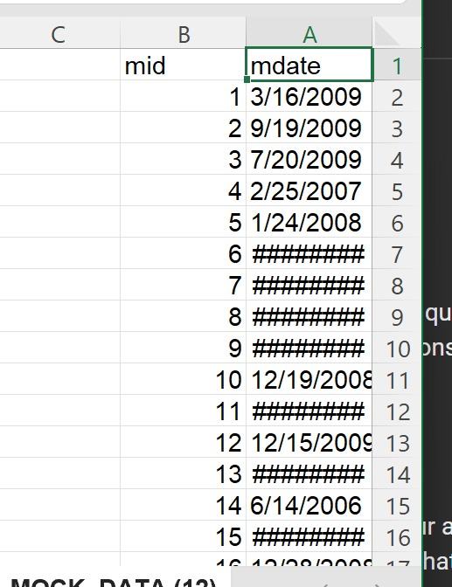
נייבא את קובץ ה-csv בעזרת מערכת הקבצים של Postgres
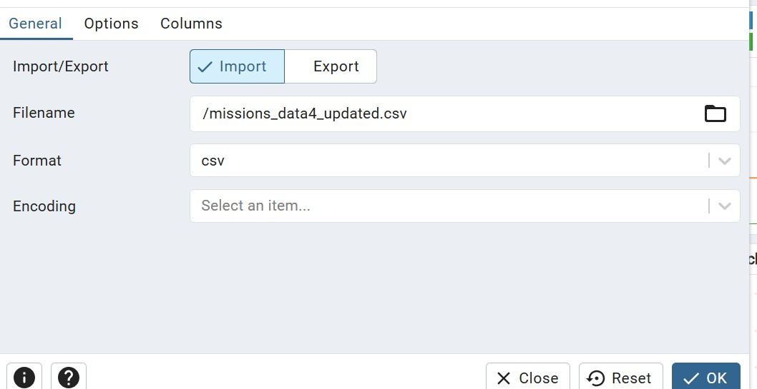
נבדוק שהמידע אכן נקלט במערכת בעזרת הפקודה Select * from mission
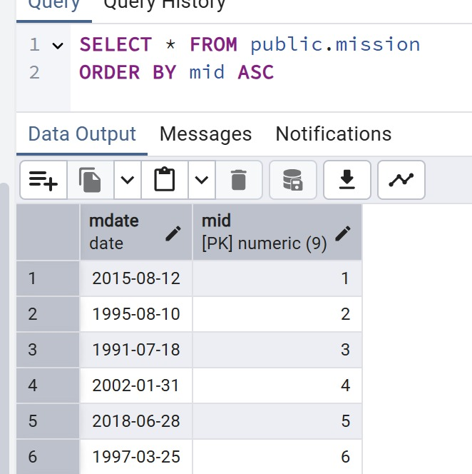

הכנסת מידע לparticipate – דרך 2, קובץ Excel
נשתמש במידע מתוך קובץ Excel
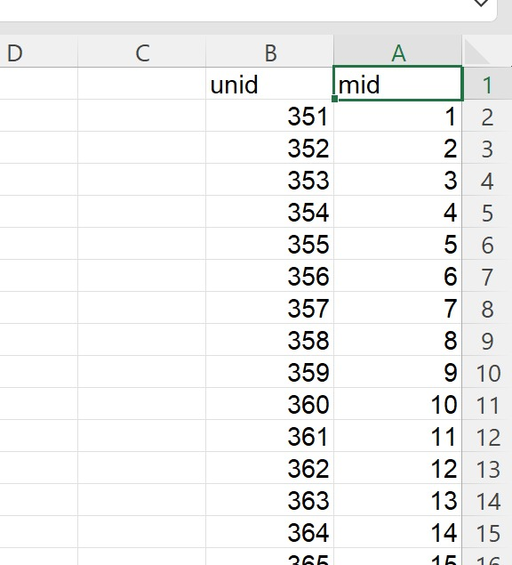
נייבא את קובץ ה-csv בעזרת מערכת הקבצים של Postgres
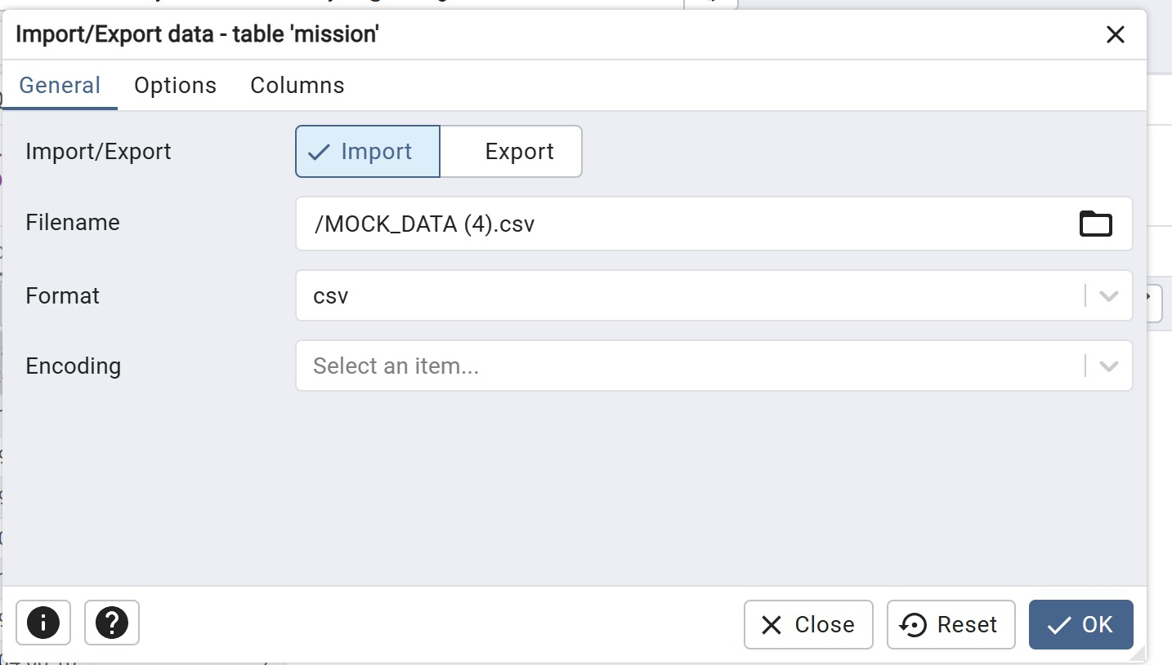

נבדוק האם המידע נקלט בעזרת הפקודה Select * from participates
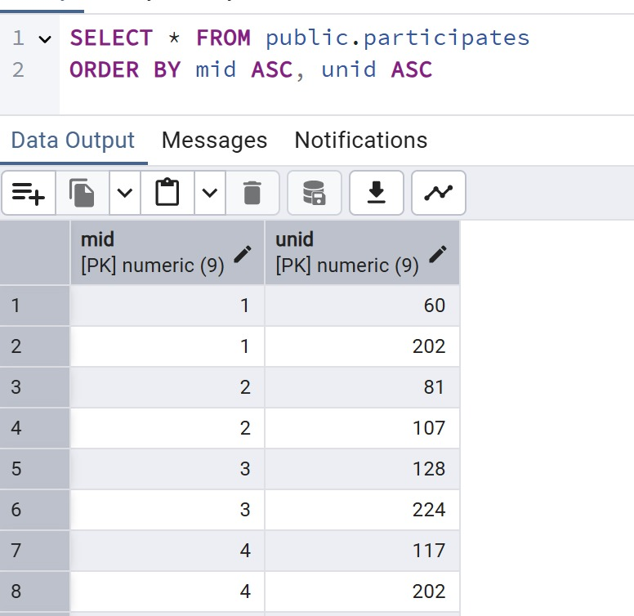

גיבוי הטבלאות
בשביל להבטיח שהמידע של בסיס הנתונים שלנו תמיד נשמר נצטרך לגבות את כל המידע שבתוך הטבלאות למקור שמירה חיצוני.
אחרי שסימנו את כל הטבלאות שאנחנו רוצים לשמור, נייצא את המידע שבהן לתוך קובץ מסוג יצוא וככה נוכל גם להעביר את הטבלאות למחשבים אחרים וגם לשמור עליהן
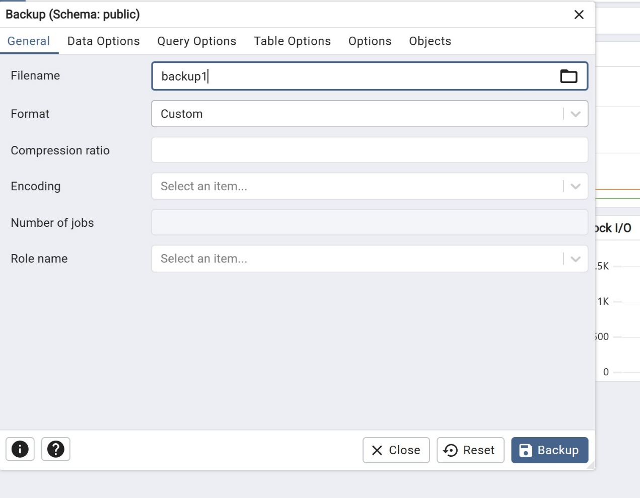

שחזור הטבלאות
אחרי שגיבינו את כל הטבלאות, נרצה לראות שזה אכן עבד. החלטנו למחוק את המידע שבטבלה participates בעזרת הפקודה Delete.
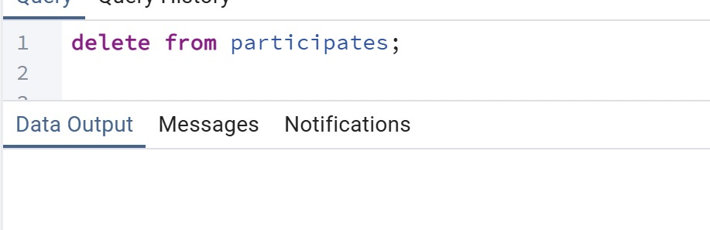
נטען עכשיו את המידע מקובץ היצוא החיצוני שלנו בשביל לבדוק האם המידע באמת נשמר
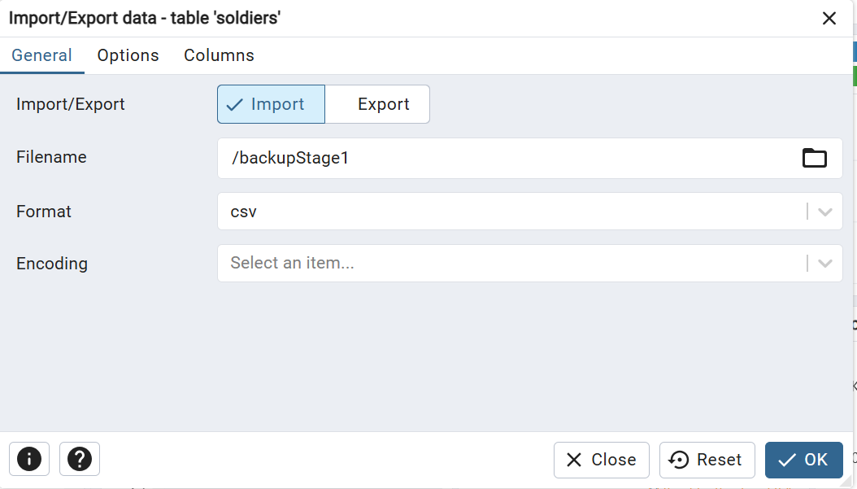
המידע נשמר 🥳
אנחנו יכולים לגשת אליו גם אחרי שמחקנו אותו
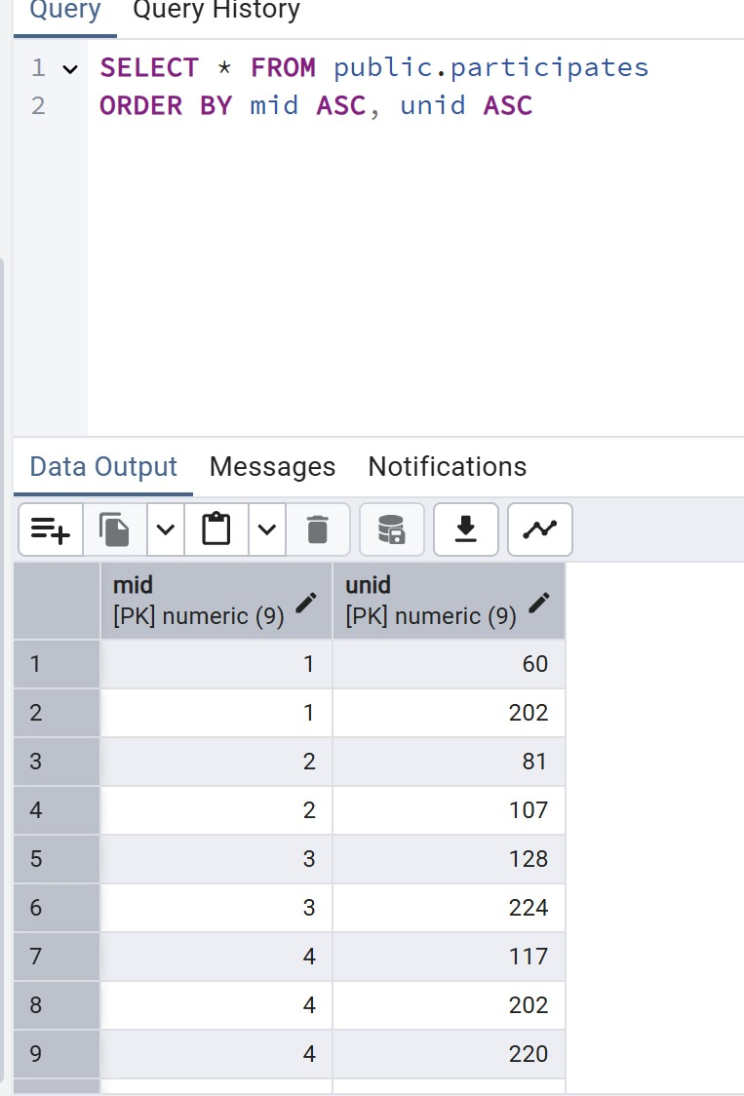

שלב 2 - שאילתות (וכן השאילתות עם פרמטרים)

שאילתות

8 שאילתות select:
שאילתה 1 : מציאת זמן השירות הממוצע של חיילים ששירתו בתור מפקדים, והשוואה עם זמן השירות הממוצע של אילו שאינם מפקדים.
-- Subquery for Commanders
SELECT 'Commander' AS role,
AVG(s.releaseDate - s.draftDate) AS avgServiceDuration
FROM SOLDIERS s
JOIN COMMANDER c ON s.sID = c.cID

UNION ALL

-- Subquery for Non-Commanders
SELECT 'Non-Commander' AS role,
AVG(s.releaseDate - s.draftDate) AS avgServiceDuration
FROM SOLDIERS s
LEFT JOIN COMMANDER c ON s.sID = c.cID
WHERE c.cID IS NULL;

התוצאה שתתקבל מהרצת השאילתה היא
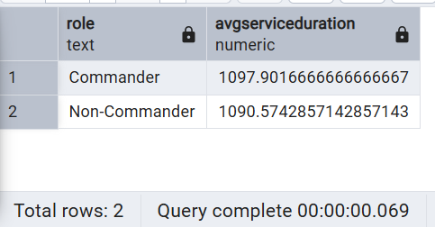

שאילתה 2 : רשימה של כל היחידות שהשתתפו ביותר משימות ממספר המשימות ליחידה הממוצע
SELECT u.unID, u.uName, COUNT(p.mID) AS missionCount
FROM UNIT u
JOIN participates p ON u.unID = p.unID
GROUP BY u.unID, u.uName
HAVING COUNT(p.mID) > (
SELECT AVG(missionCount)
FROM (
SELECT COUNT(p.mID) AS missionCount
FROM participates p
GROUP BY p.unID

) subquery
)
ORDER BY missionCount DESC;

התוצאה שתתקבל מהרצת השאילתה היא
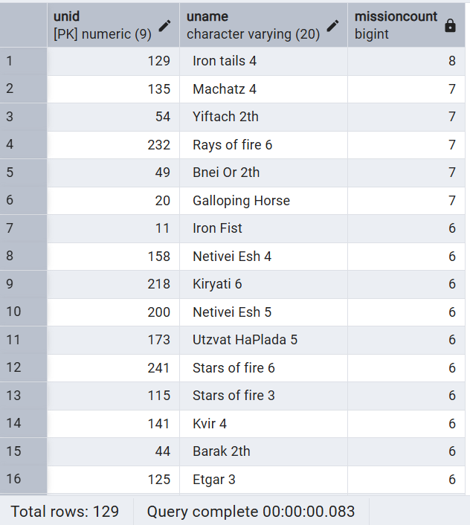

שאילתה 3 : כל היחידות ממוימות לפי מספר הטנקים בכל יחידה
SELECT u.uName AS unitName, COUNT(t.tID) AS numberOfTanks
FROM UNIT u
LEFT JOIN TANK t ON u.unID = t.unID
GROUP BY u.uName
ORDER BY numberOfTanks DESC;

התוצאה שתתקבל מהרצת השאילתה היא
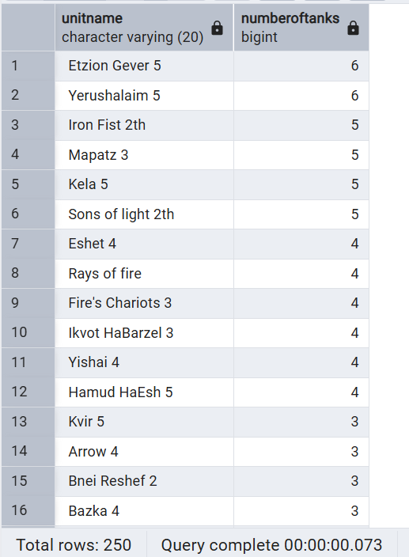

שאילתה 4 : אחרי מבצע מוצלח רצו בפיקוד להביא לחיילים צ'ופר, לכל חייל תיק עם הדפס של היחידה. בשביל כל החיילים שהתגייסו במרץ, הודפס התיק "גיוס מרץ שריון".
יחידת האפסנאות צריכה רשימה של כל החיילים שהתגייסו בסביבות מרץ אפריל.
SELECT * FROM CREWMATE
WHERE crID IN (
SELECT sID
FROM SOLDIERS
WHERE EXTRACT(MONTH FROM draftDate) BETWEEN 3 AND 4
);

התוצאה שתתקבל מהרצת השאילתה היא
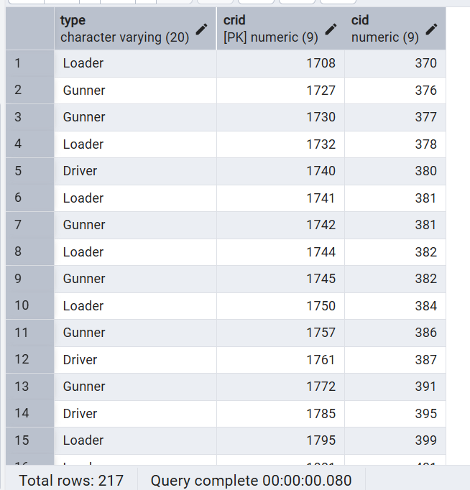
שאילתה 5 : מציאת 10 החיילים הוותיקים ביותר.
SELECT
s.firstName || ' ' || s.lastName AS commanderName,
s.draftDate,
s.releaseDate,
FLOOR((s.releaseDate - s.draftDate)/365) AS yearsServed,
FLOOR(MOD((s.releaseDate - s.draftDate), 365)/30) AS monthsServed,
MOD((s.releaseDate - s.draftDate), 30) AS daysServed
FROM SOLDIERS s
JOIN COMMANDER c ON s.sID = c.cID
ORDER BY (s.releaseDate - s.draftDate) DESC
FETCH FIRST 10 ROWS ONLY;

התוצאה שתתקבל מהרצת השאילתה היא
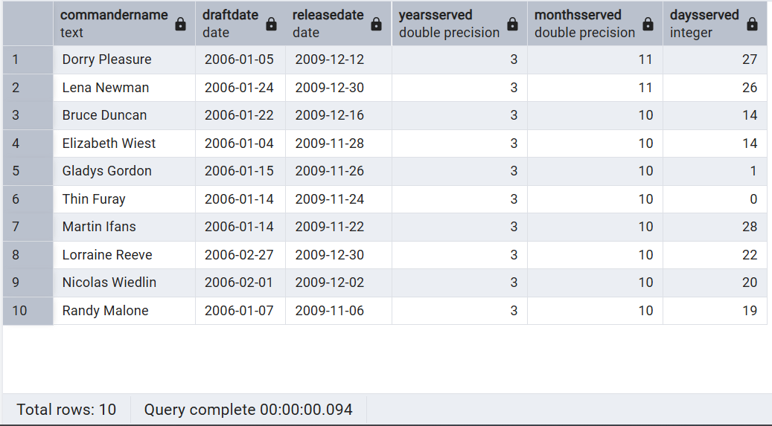

שאילתה 6 : רשימת מפקדים של יחידות שהשתתפו בלפחות 3 משימות, כולל שם המפקד, מזהה יחידה, מספר המשימות.
SELECT
s.firstName,
s.lastName,
u.unID,
COUNT(p.mID) AS missionCount
FROM COMMANDER c
JOIN SOLDIERS s ON c.cID = s.sID
JOIN UNIT u ON u.cID = c.cID
JOIN participates p ON u.unID = p.unID
GROUP BY s.firstName, s.lastName, u.unID
HAVING COUNT(p.mID) >= 3
ORDER BY missionCount DESC;

התוצאה שתתקבל מהרצת השאילתה היא
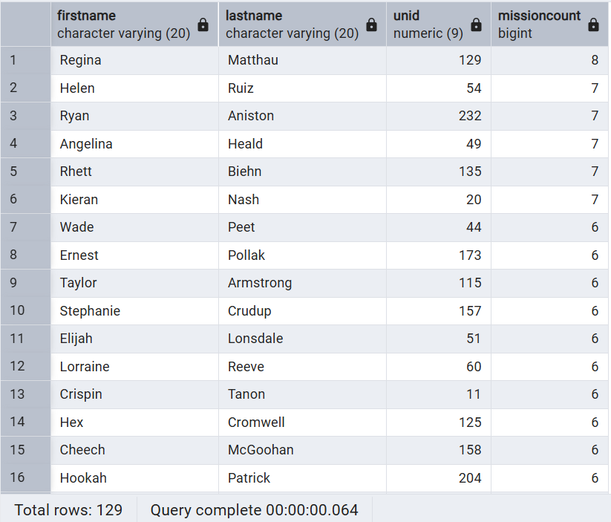

שאילתה 7 : כמה חיילים משרתים תחת כל מפקד, כולל שם המפקד ומספר החיילים, ממויין לפי מספר החיילים.
SELECT
s.firstName AS commanderFirstName,
s.lastName AS commanderLastName,
COUNT(cm.crID) AS soldiersUnderCommand
FROM COMMANDER c
JOIN SOLDIERS s ON c.cID = s.sID
JOIN CREWMATE cm ON c.cID = cm.cID
GROUP BY s.firstName, s.lastName
ORDER BY soldiersUnderCommand DESC;

התוצאה שתתקבל מהרצת השאילתה היא
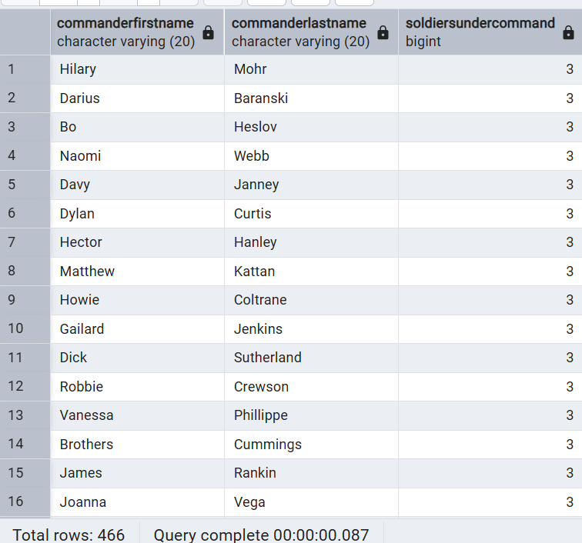

שאילתה 8 : עשרת המפקדים שיחידתם השתתפה בהכי הרבה משימות לצורך הענקת עיטור העוז.
SELECT
s.firstName || ' ' || s.lastName AS commanderName,
u.uName AS unitName,
COUNT(p.mID) AS missionCount
FROM COMMANDER c
JOIN SOLDIERS s ON c.cID = s.sID
JOIN UNIT u ON c.cID = u.cID
JOIN participates p ON u.unID = p.unID
GROUP BY s.firstName, s.lastName, u.uName
ORDER BY missionCount DESC
FETCH FIRST 10 ROWS ONLY;

התוצאה שתתקבל מהרצת השאילתה היא
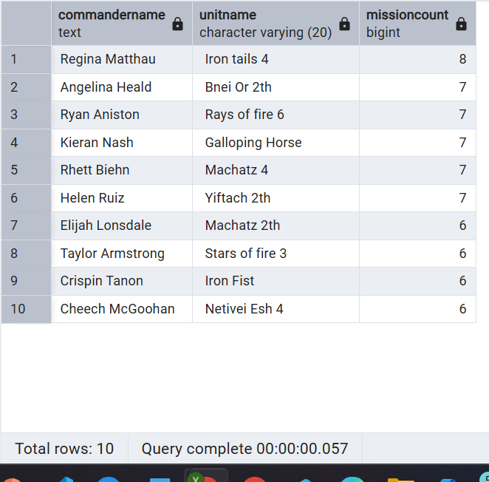

3 שאילתות delete:

שאילתה 1 : בעקבות תפקודה המופתי של יחידה 101 בעזה, הוחלט בדרג הפיקודי העליון על הפיכת היחידה ליחידה מיוחדת ומסווגת ועל כן, יש צורך במחיקת כל הרישומים המעידים על קיום היחידה.
DELETE FROM participates p
WHERE p.UNID = 101;

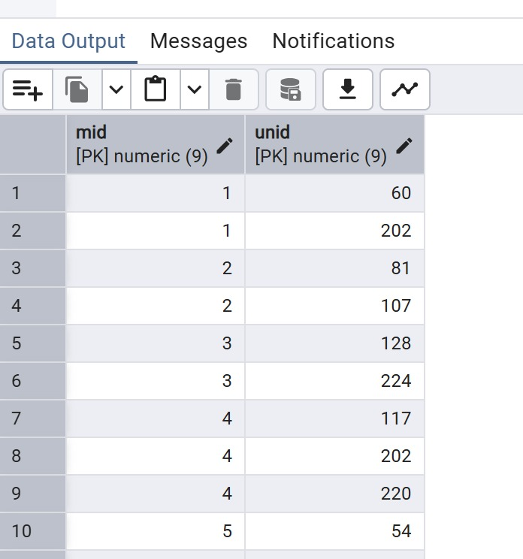
נמחקו נתוני היחידה 101.
לאחר הרצת פקודת rollback הנתונים יחזרו להיות כמו שהם היו בתמונה הראשונה.

שאילתה 2 : יחידה 5 התפרקה עקב בעיות משמעת, נמחק את חברי הצוות בטנקים של היחידה.
DELETE FROM CREWMATE
WHERE crID IN (
SELECT cr.crID
FROM CREWMATE cr
JOIN COMMANDER c ON cr.cID = c.cID
JOIN UNIT u ON u.cID = c.cID
WHERE u.unID = 5
);
rollback;

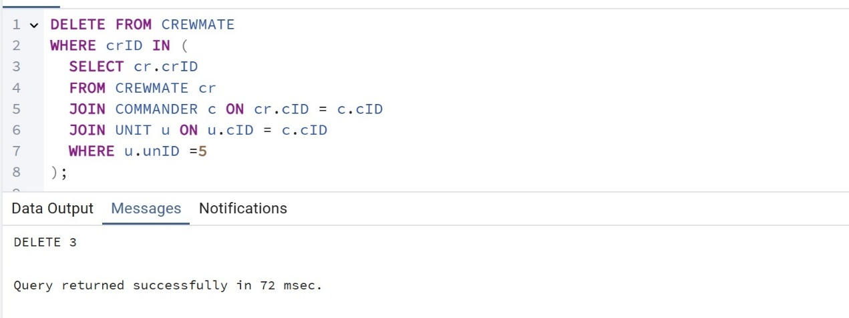
לאחר הרצת פקודת rollback הנתונים יחזרו להיות כמו שהם היו בתמונה הראשונה.

שאילתה 3 ושימוש בפקודת rollback:
הוחלט לשחרר משירות מילואים את כל החיילים שאינם בשירות פעיל כבר יותר מ15 שנה ושאינם מפקדים או נהגים. נמחק אותם מבסיס הנתונים.
begin;
DELETE FROM CREWMATE
WHERE crID IN (
SELECT sID
FROM SOLDIERS
WHERE sID NOT IN (SELECT cID FROM COMMANDER)
AND sID NOT IN (
SELECT crID FROM CREWMATE WHERE LOWER(type) = 'driver'
)
AND releaseDate < CURRENT_DATE - INTERVAL '15 years'
);
DELETE FROM SOLDIERS
WHERE sID NOT IN (SELECT cID FROM COMMANDER)
AND sID NOT IN (
SELECT crID FROM CREWMATE WHERE LOWER(type) = 'driver'
)
AND releaseDate < CURRENT_DATE - INTERVAL '15 years';
rollback;

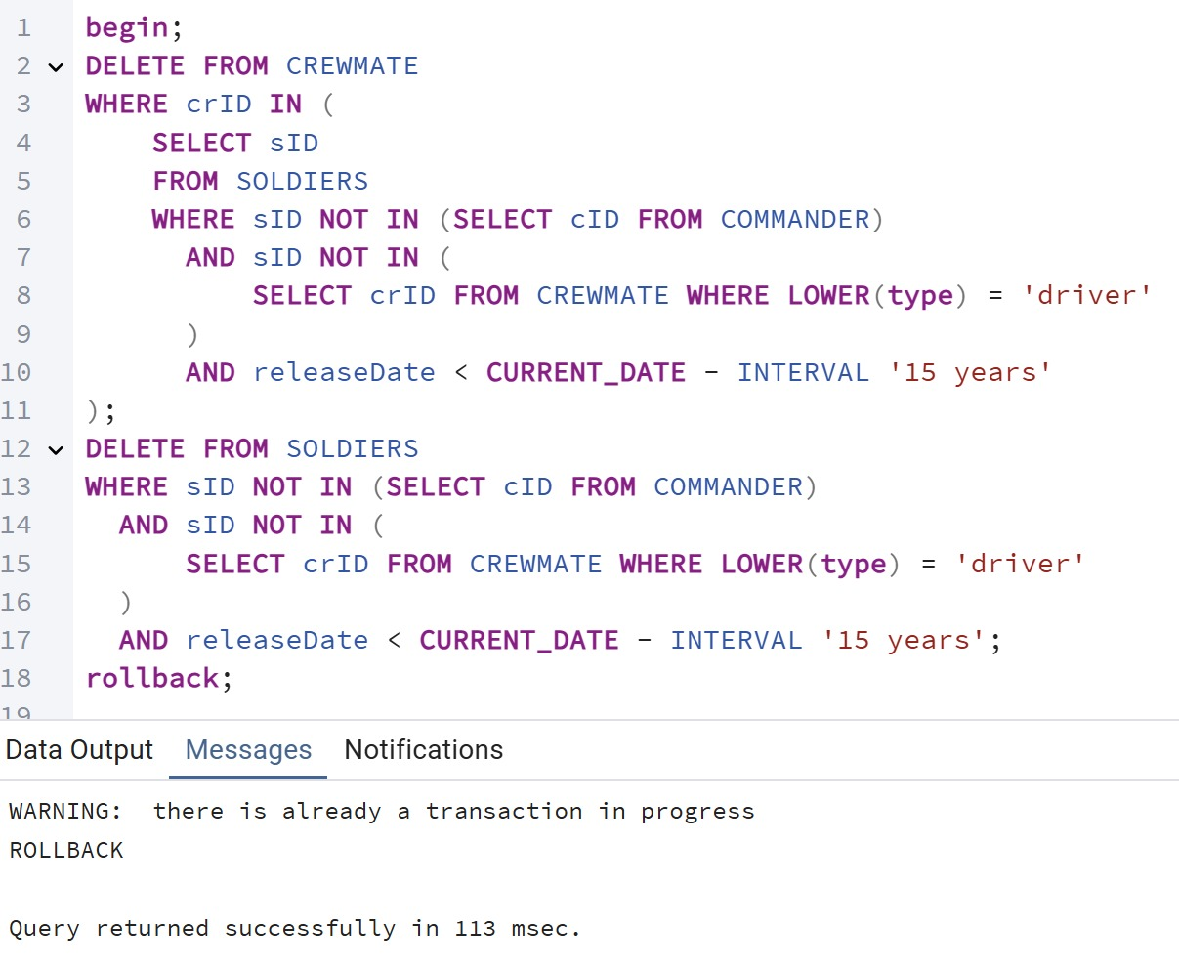
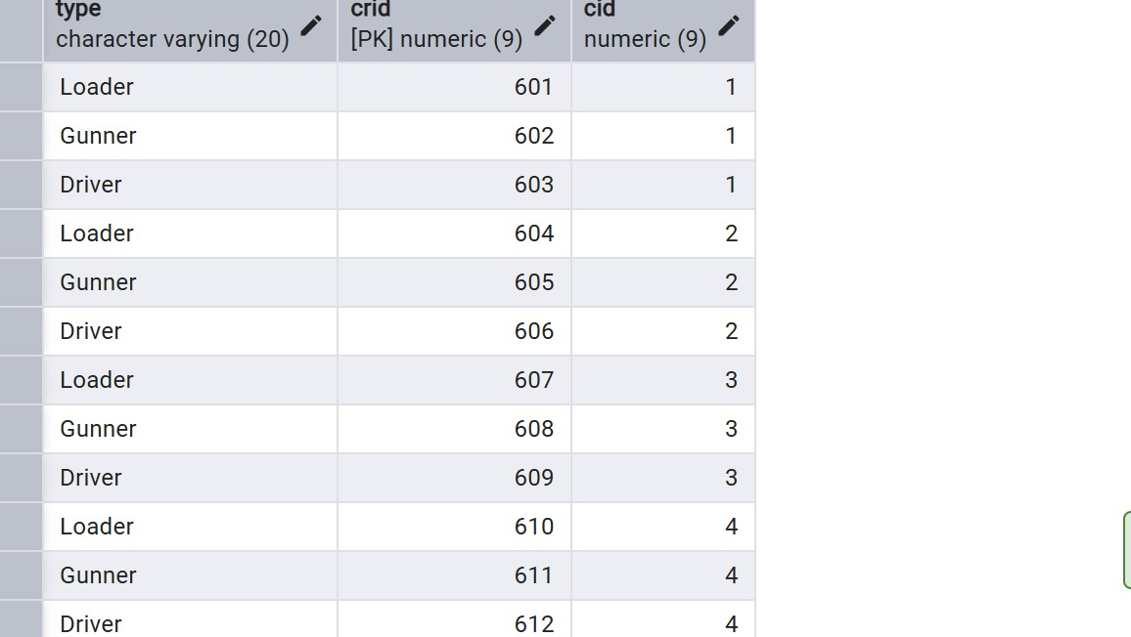
לאחר הרצת פקודת המחיקה עם שימוש בפקודת rollback בסיס הנתונים נשמר.

DELETE FROM CREWMATE
WHERE crID IN (
SELECT sID
FROM SOLDIERS
WHERE sID NOT IN (SELECT cID FROM COMMANDER)
AND sID NOT IN (
SELECT crID FROM CREWMATE WHERE LOWER(type) = 'driver'
)
AND releaseDate < CURRENT_DATE - INTERVAL '15 years'
);
DELETE FROM SOLDIERS
WHERE sID NOT IN (SELECT cID FROM COMMANDER)
AND sID NOT IN (
SELECT crID FROM CREWMATE WHERE LOWER(type) = 'driver'
)
AND releaseDate < CURRENT_DATE - INTERVAL '15 years';

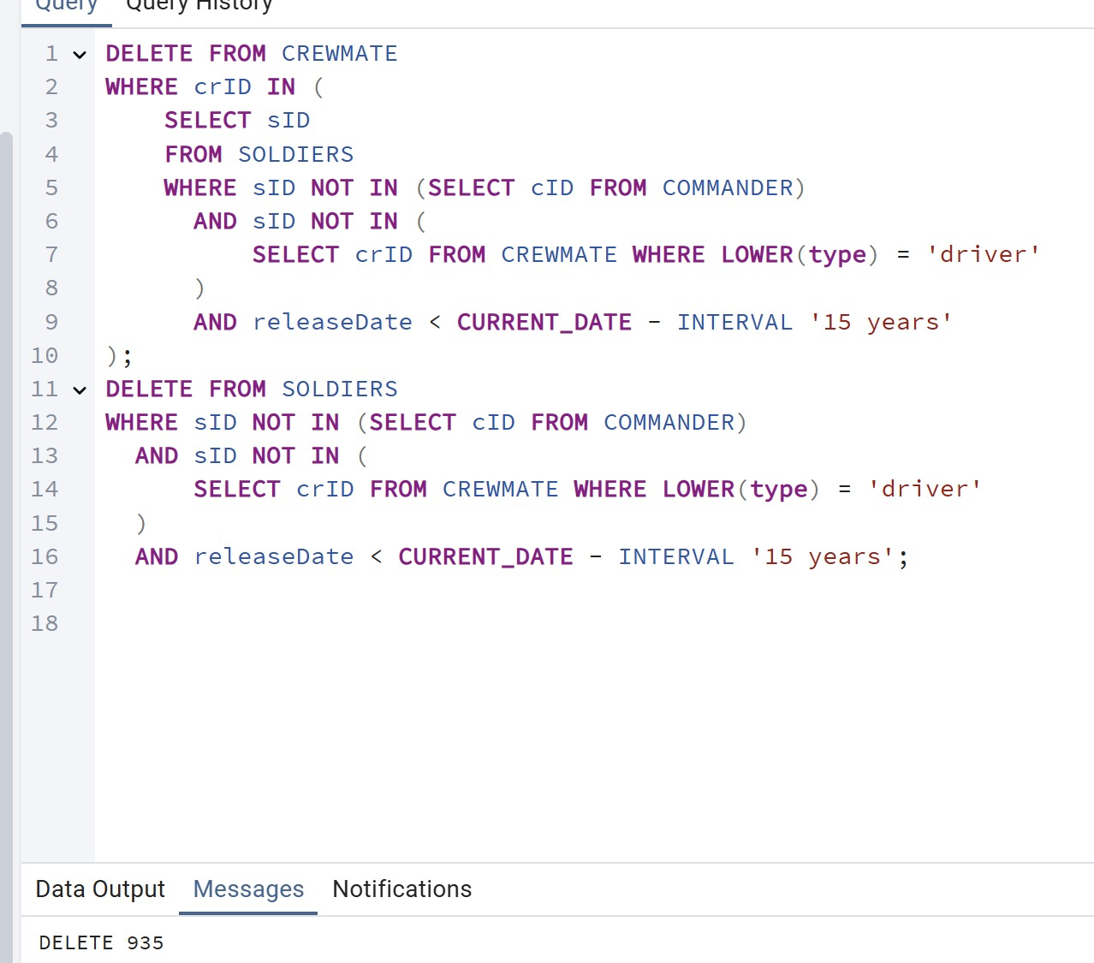
לאחר הרצת פקודת המחיקה ללא rollback נמחקו 935 חיילים מבסיס הנתונים.

3 שאילתות update:

שאילתה 1 : שינוי שם לinactive Unit ליחידות שאינן פעילות.
UPDATE UNIT
SET uName = 'Inactive Unit'
WHERE unID NOT IN (
SELECT p.unID
FROM participates p
WHERE p.mID IN (
SELECT m.mID
FROM MISSION m
WHERE m.mdate >= CURRENT_DATE + INTERVAL '-12 months'
)
);

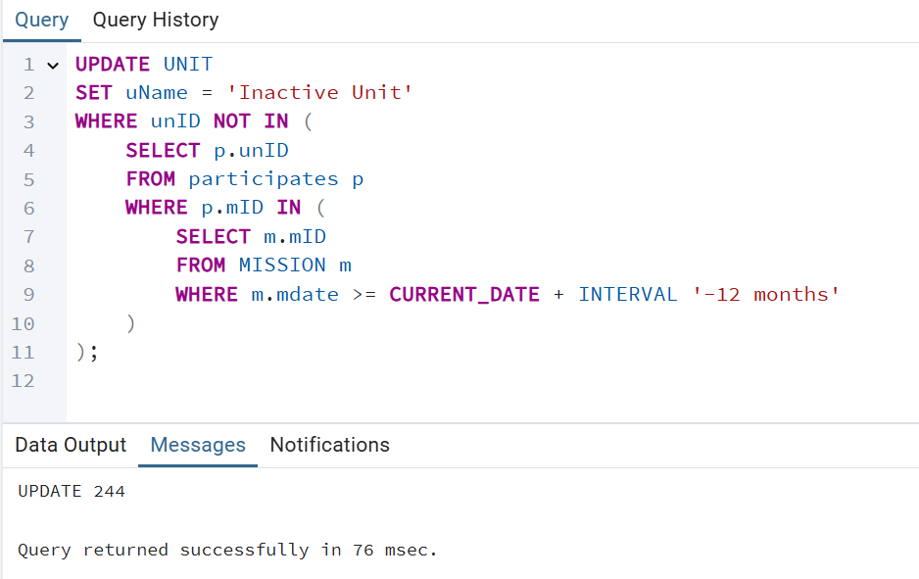
לאחר הרצת פקודת rollback הנתונים יחזרו להיות כמו שהם היו בתמונה הראשונה.

שאילתה 2 : לאחר שיחידה 101 הפכה למסווגת, גם המפקד שלה נדרש לרדת לצללים ועל כן הוא שינה את שמו ל"אנו נימי"
UPDATE SOLDIERS
SET firstName = 'ANO',
lastName = 'NIMI'
WHERE sID = (
SELECT u.cID
FROM UNIT u
WHERE u.unID = 101
);

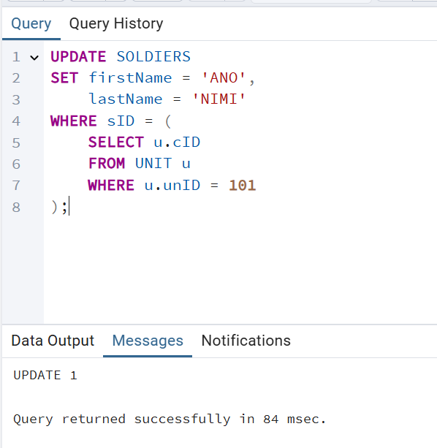

לאחר הרצת פקודת rollback הנתונים יחזרו להיות כמו שהם היו בתמונה הראשונה.

שאילתה 3: עדכון תאריך שחרור (releaseDate) לכל חייל שהוא מפקד, ששירת עד כה פחות משנתיים וחצי – תוספת של שנה לשחרור.
UPDATE SOLDIERS s
SET releaseDate = releaseDate + INTERVAL '12 months'
WHERE sID IN (
SELECT s2.sID
FROM SOLDIERS s2
JOIN COMMANDER c ON s2.sID = c.cID
WHERE s2.releaseDate - s2.draftDate < 912
);

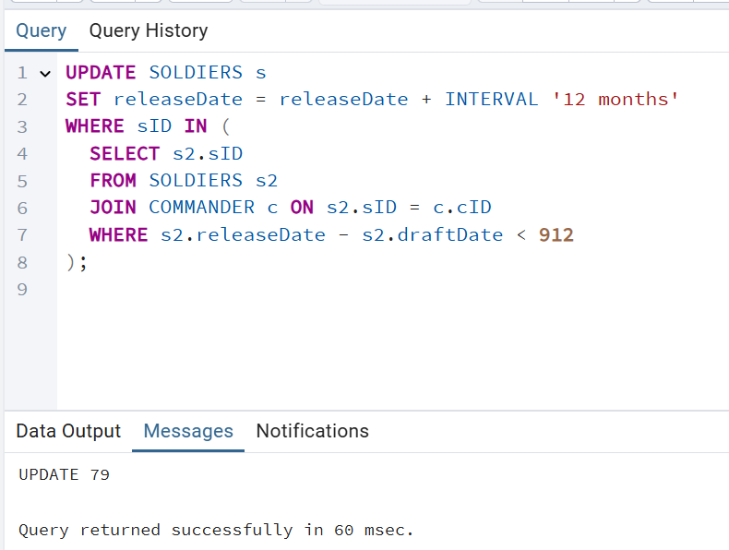

שאילתת Update עם Commit:
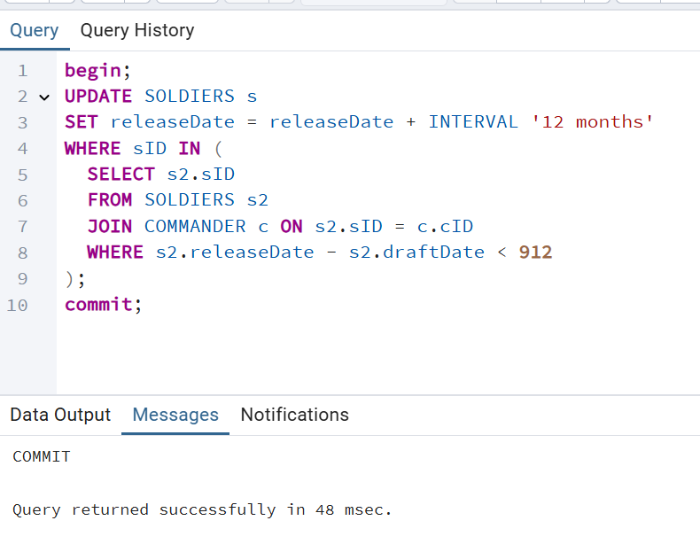
לפני השינוי:
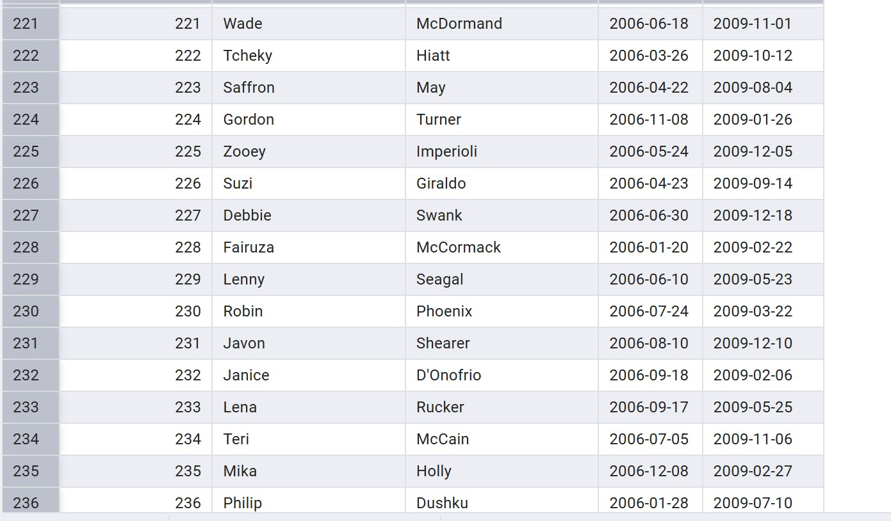

אחרי השינוי: 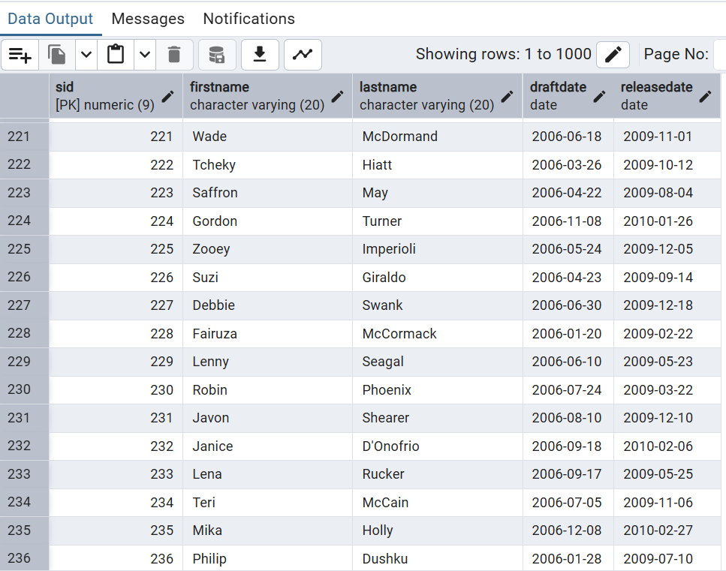

אילוצים

אילוץ 1 : האילוץ מכריח כי לכל חייל תאריך השחרור חייב להיות אחרי תאריך הגיוס
ALTER TABLE SOLDIERS
ADD CONSTRAINT chk_draft_before_release
CHECK (draftDate < releaseDate);

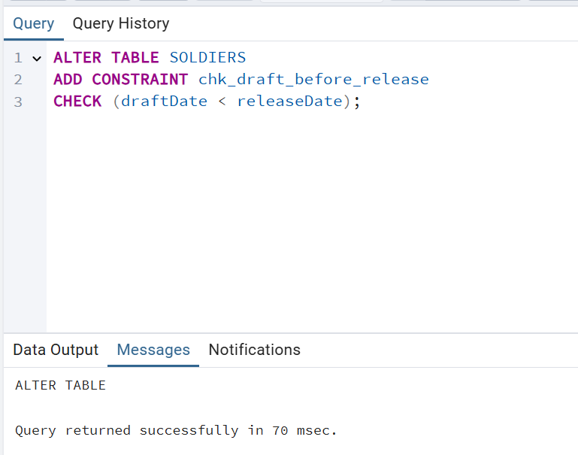
ננסה לבצע פקודה שמפרה את האילוץ
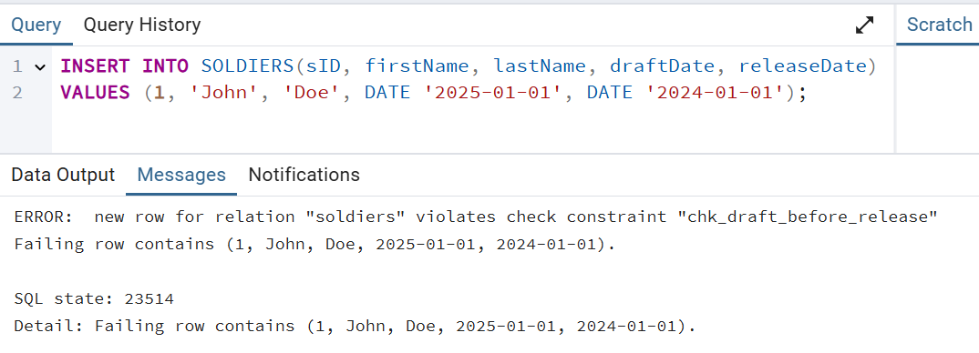

אילוץ 2 : האילוץ מחייב שלכל יחידה יהיה שם מיוחד רק לה
ALTER TABLE UNIT
ADD CONSTRAINT unique_unit_name
UNIQUE (uName);

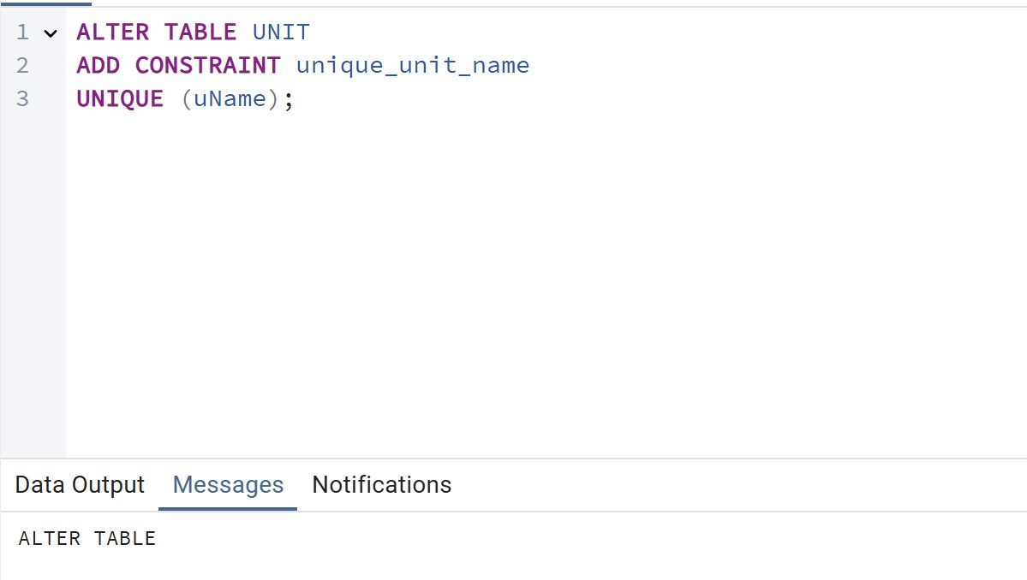
ננסה לבצע פקודה שמפרה את האילוץ
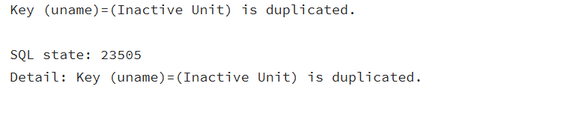

אילוץ 3 : האילוץ מכריח שלכל איש צוות בטנק חייב להיות תפקיד
ALTER TABLE CREWMATE
ALTER COLUMN type SET NOT NULL;
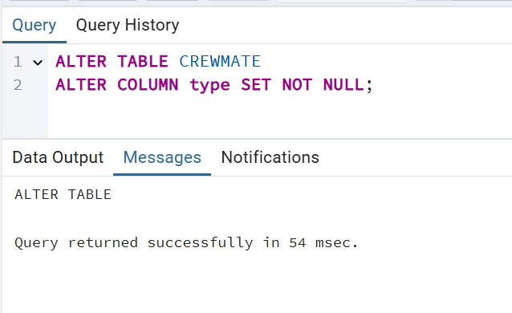
ננסה לבצע פקודה שמפרה את האילוץ
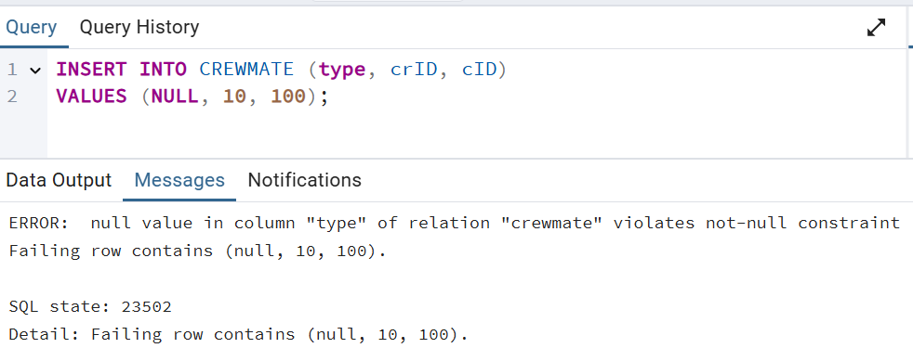

שלב 3 – אינטגרציה ומבטים
עשינו אינטגרציה עם הקבוצה של אלון ובעז שבחרו פרויקט בנושא דומה - חיל הים.

עיצוב DSD וERD חדשים

עיצוב DSD של הקבוצה השנייה
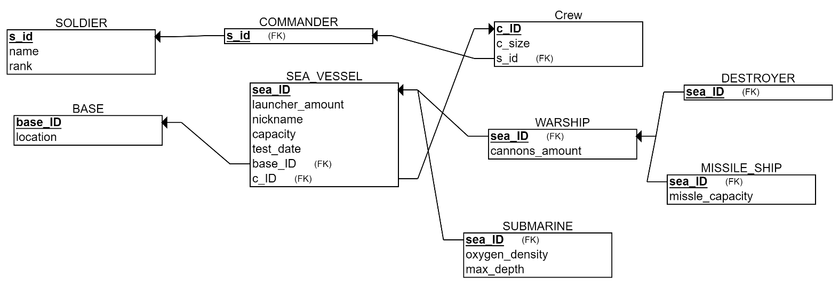
לאחר שהתבוננו ב-SQL שלהם והבנו את התלויות והמפתחות הזרים, יצרנו .DSD

עיצוב ERD של הקבוצה השנייה
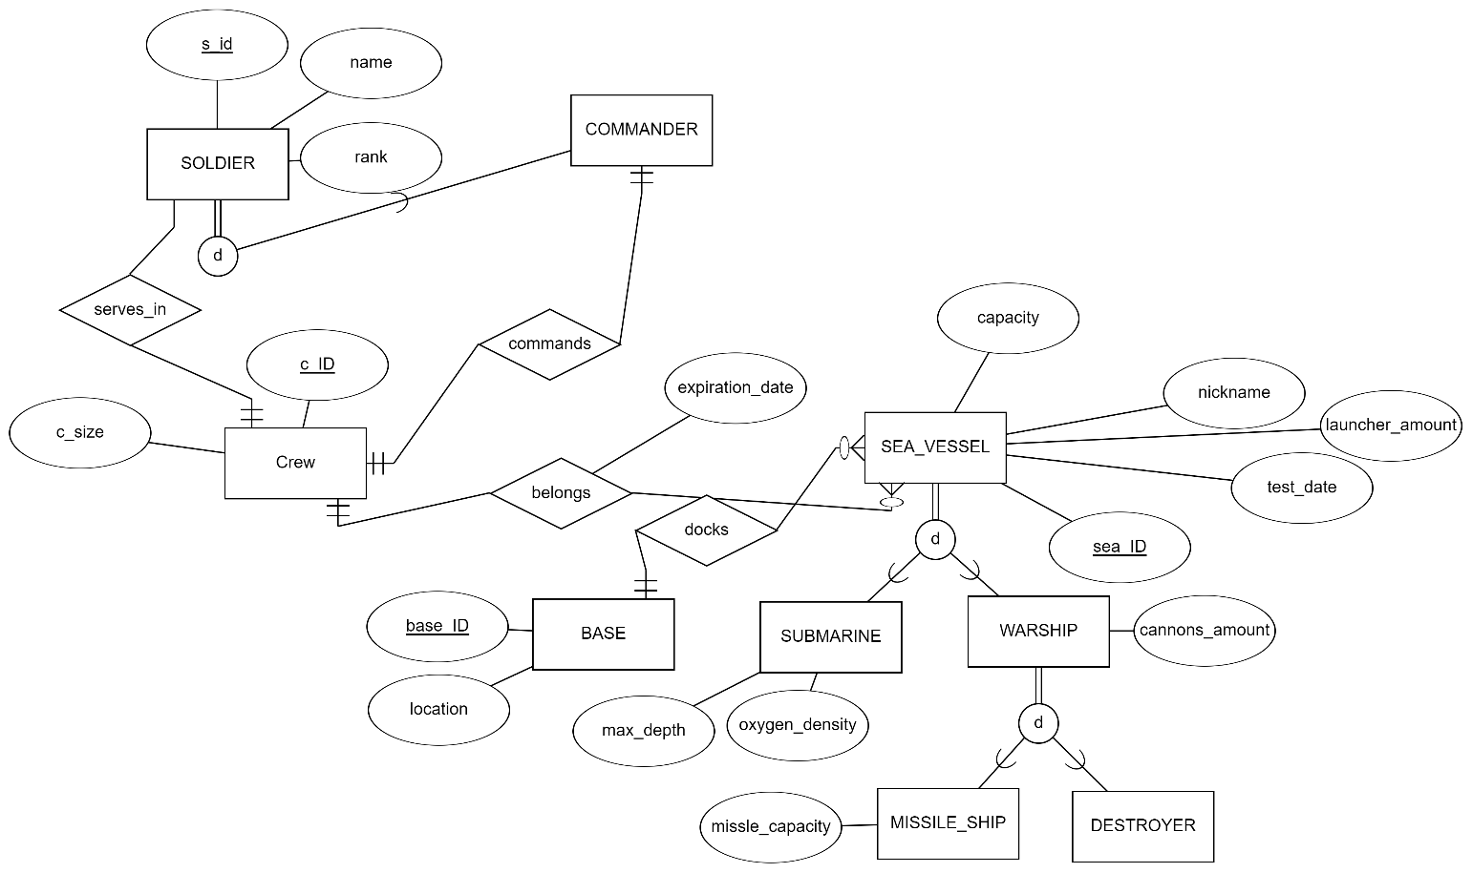
מתוך הDSD שיצרנו, אנחנו נייצר את ה-ERD של בסיס הנתונים. בעזרת הינדוס לאחור (reverse engineering) .

עיצובי ERD ו- DSD משולבים של שתי הקבוצות
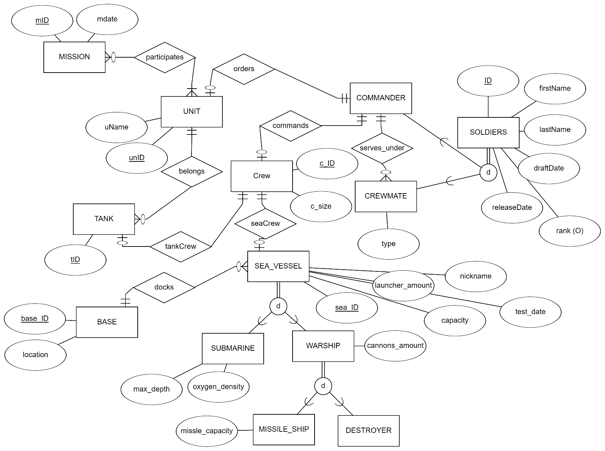
לאחר מחשבה מעמיקה, הבנו שהדרך הנכונה לשלב בין שני תרשימי ה-ERD היא לחבר את סכמת הSoldiers שלנו לסכמת הSoldier של הקבוצה השנייה.
אותו הדבר נעשה לגבי סכמת הCommander.
לאחר מכן, יצרנו סכמה חדשה Crew, אליה פונות הן הסכמות שלנו, כמו סכמת ה Tank והן הסכמות של הקבוצה השנייה, כמו כל כלי הים.

נייצא את טבלת ה- dsd המשותפת מתוך ה – pgAdmin.
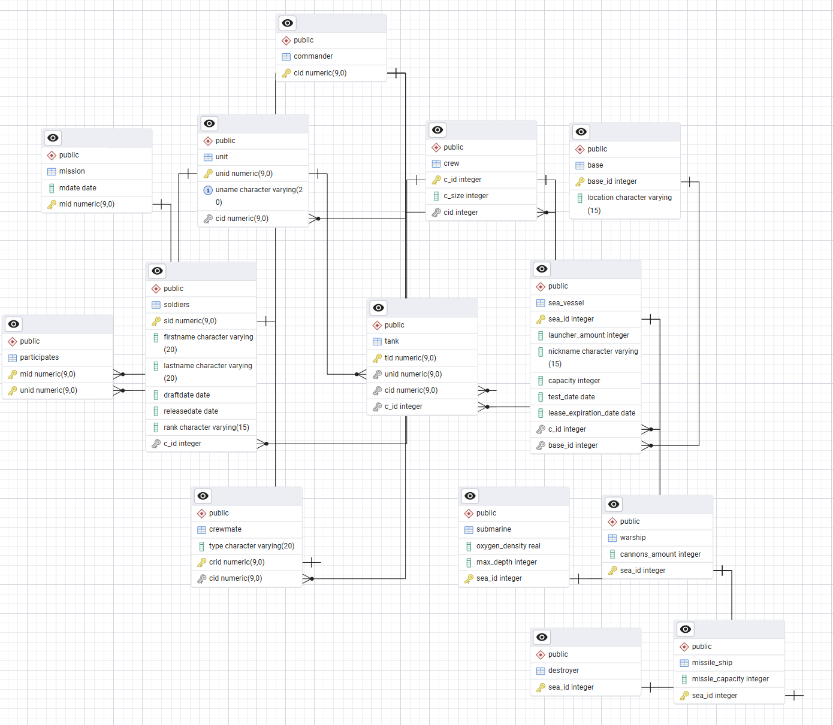

עדכון בסיס הנתונים

הסקת הסכמות החדשות מתוך הERD המשולב
השינויים בסכמות המידע מתחלקים לשני חלקים:
החלק הראשון מתייחס לטבלאות החדשות של הקבוצה השנייה, ובשבילן ניצור טבלאות חדשות באמצעות פקודת . CREATE
-- Table for crews
CREATE TABLE Crew (
c_ID INTEGER PRIMARY KEY,
c_size INTEGER NOT NULL,
cID INTEGER NOT NULL,
FOREIGN KEY (cID) REFERENCES Commander(cID)
);

-- Table for military bases
CREATE TABLE Base (
base_ID INTEGER PRIMARY KEY,
location VARCHAR(15) NOT NULL
);

-- Table for general sea vessels
CREATE TABLE Sea_Vessel (
sea_ID INTEGER PRIMARY KEY,
launcher_amount INTEGER NOT NULL,
nickname VARCHAR(15) NOT NULL,
capacity INTEGER NOT NULL,
test_date DATE NOT NULL,
lease_expiration_date DATE NOT NULL,
c_ID INTEGER NOT NULL,
base_ID INTEGER NOT NULL,
FOREIGN KEY (c_ID) REFERENCES Crew(c_ID),
FOREIGN KEY (base_ID) REFERENCES Base(base_ID)
);

-- Table for submarines
CREATE TABLE Submarine (
oxygen_density REAL NOT NULL,
max_depth INTEGER NOT NULL,
sea_ID INTEGER PRIMARY KEY,
FOREIGN KEY (sea_ID) REFERENCES Sea_Vessel(sea_ID)
);

-- Table for warships
CREATE TABLE Warship (
cannons_amount INTEGER NOT NULL,
sea_ID INTEGER PRIMARY KEY,
FOREIGN KEY (sea_ID) REFERENCES Sea_Vessel(sea_ID)
);

-- Table for missile ships
CREATE TABLE Missile_Ship (
missle_capacity INTEGER NOT NULL,
sea_ID INTEGER PRIMARY KEY,
FOREIGN KEY (sea_ID) REFERENCES Warship(sea_ID)
);

-- Table for destroyers
CREATE TABLE Destroyer (
sea_ID INTEGER PRIMARY KEY,
FOREIGN KEY (sea_ID) REFERENCES Warship(sea_ID)
);
החלק השני מתייחס לשינויים בטבלאות הקיימות במקרה שלנו, Soldiers ו-Tank), עבורם נשתמש בפקודת . ALTER TABLE
עבור חייל – נחליט ששם משפחה הוא לא מידע חיוני. ונקבע שחייל ללא תאריך גיוס ושחרור, תאריך הגיוס שלו יהיה היום, ותאריך השחרור בעוד שלוש שנים.
הוספנו גם תכונה חדשה בשם c_id שתהיה מפתח זר עבור הצוות של החייל
עבור טנק – נוסיף מפתח זר חדש של צוות. כאשר לכל צוות יהיה מפקד הצוות שהוא גם מפקד הטנק.

-- Add 'rank' column to Soldiers table
ALTER TABLE Soldiers ADD COLUMN rank VARCHAR(15);

-- Allow 'lastname' column to be nullable
ALTER TABLE Soldiers ALTER COLUMN lastname DROP NOT NULL;

-- Set default value for 'draftdate' to today's date
ALTER TABLE Soldiers ALTER COLUMN draftdate SET DEFAULT CURRENT_DATE;

-- Set default value for 'releaseDate' to 3 years from today's date
ALTER TABLE Soldiers ALTER COLUMN releaseDate SET DEFAULT (CURRENT_DATE + INTERVAL '3 years');

-- Add 'c_ID' column to Soldiers if it doesn't already exist
ALTER TABLE Soldiers ADD COLUMN c_ID INTEGER;

-- Add foreign key constraint to Soldiers referencing Crew
ALTER TABLE Soldiers ADD CONSTRAINT fk_soldiers_crew FOREIGN KEY (c_ID) REFERENCES Crew(c_ID);

-- Add 'c_ID' column to Tank if it doesn't already exist
ALTER TABLE Tank ADD COLUMN c_ID INTEGER;

-- Add foreign key constraint to Tank referencing Crew
ALTER TABLE Tank ADD CONSTRAINT fk_tank_crew FOREIGN KEY (c_ID) REFERENCES Crew(c_ID);

הכנסת נתונים לטבלאות

את הנתונים לטבלאות של הצוות השני הכנסנו בעזרת קובץ הגיבוי שלהם. כאשר את כל מספר הID שינינו (הוספנו 10,000) בשביל למנוע התנגשויות.
יצרנו גם 600 צוותים (Crew) חדשים בשביל הטנקים שקיימים במערכת שלנו.
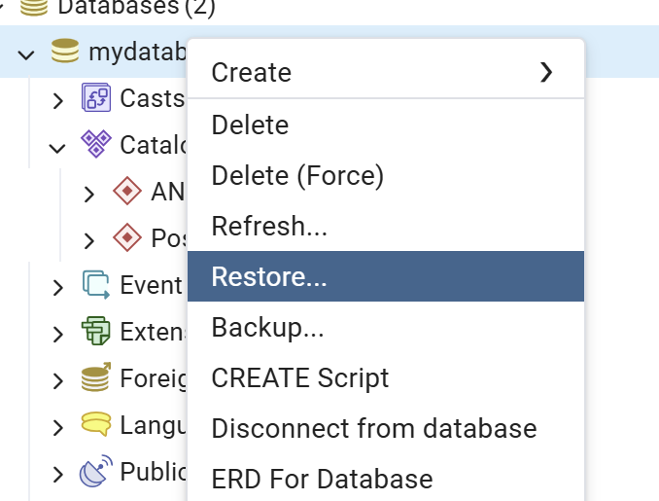

נבחר את הקובץ ונעדכן.
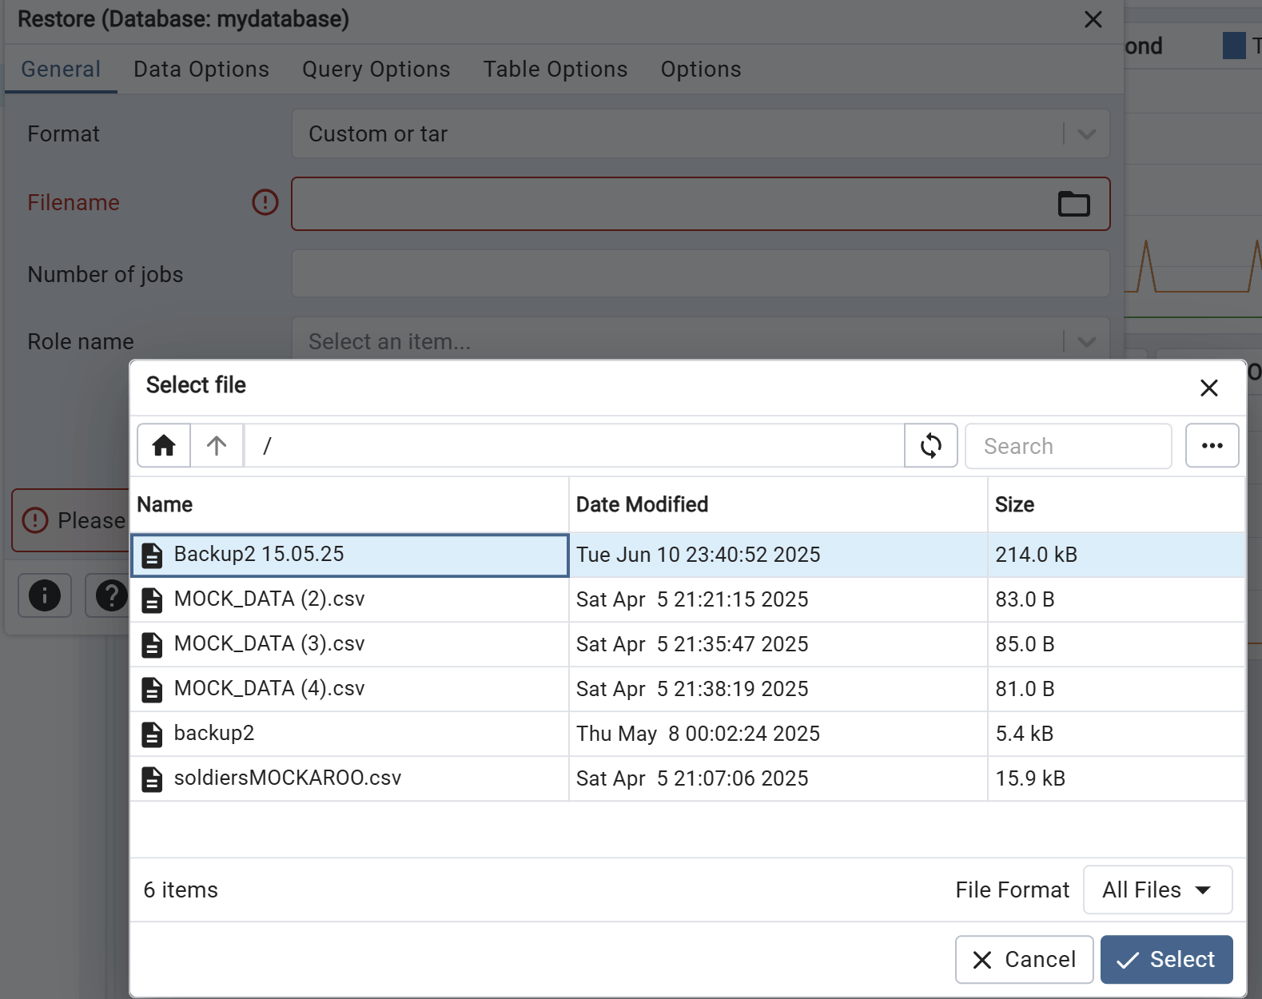

מבטים

יצירת 2 מבטים
ניצור מבט עבור האגף של הקבוצה השנייה שייתן לנו את היכולת לראות את כל הספינות בצורה נוחה
-- Create a view showing all information about the vessel conveniently
CREATE VIEW v_all_ships AS
SELECT
sv.sea_id,
sv.nickname,
sv.capacity,
b.location AS base_location,
CASE
WHEN d.sea_id IS NOT NULL THEN 'Destroyer'
WHEN ms.sea_id IS NOT NULL THEN 'Missile Ship'
WHEN sub.sea_id IS NOT NULL THEN 'Submarine'
ELSE 'Sea Vessel'
END AS ship_type
FROM sea_vessel sv
LEFT JOIN base b ON sv.base_id = b.base_id
LEFT JOIN warship ws ON sv.sea_id = ws.sea_id
LEFT JOIN destroyer d ON ws.sea_id = d.sea_id
LEFT JOIN missile_ship ms ON ws.sea_id = ms.sea_id
LEFT JOIN submarine sub ON sv.sea_id = sub.sea_id;

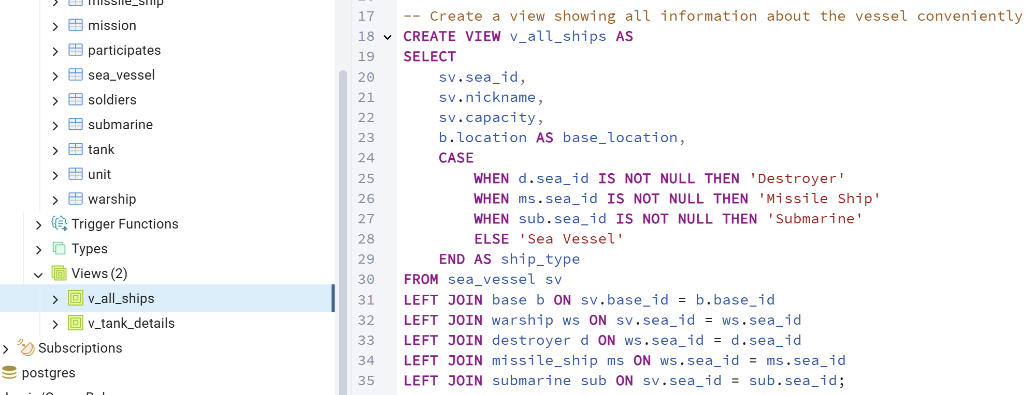
נפעיל פקודת select * על המבט החדש שיצרנו ונראה את המידע על הספינות.

SELECT *
FROM v_all_ships;

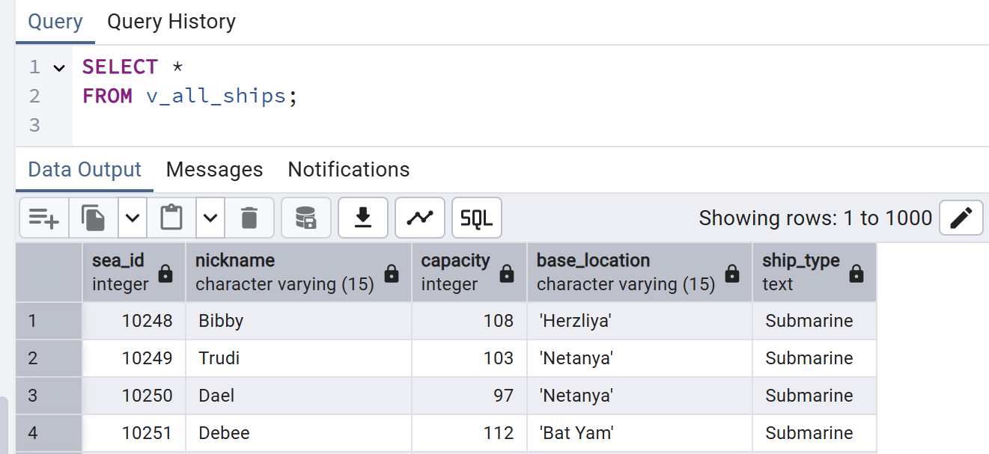
נוסיף מבט שני עבור האגף שלנו שיאפשר לראות את כל המידע החשוב על הטנק.
-- Create a view showing tank details with unit name and commander's full name
CREATE VIEW v_tank_details AS
SELECT
t.tid AS tank_id,
u.uname AS unit_name,
s.firstname || ' ' || s.lastname AS commander_name
FROM tank t
JOIN unit u ON t.unid = u.unid
JOIN soldiers s ON t.cid = s.sid;

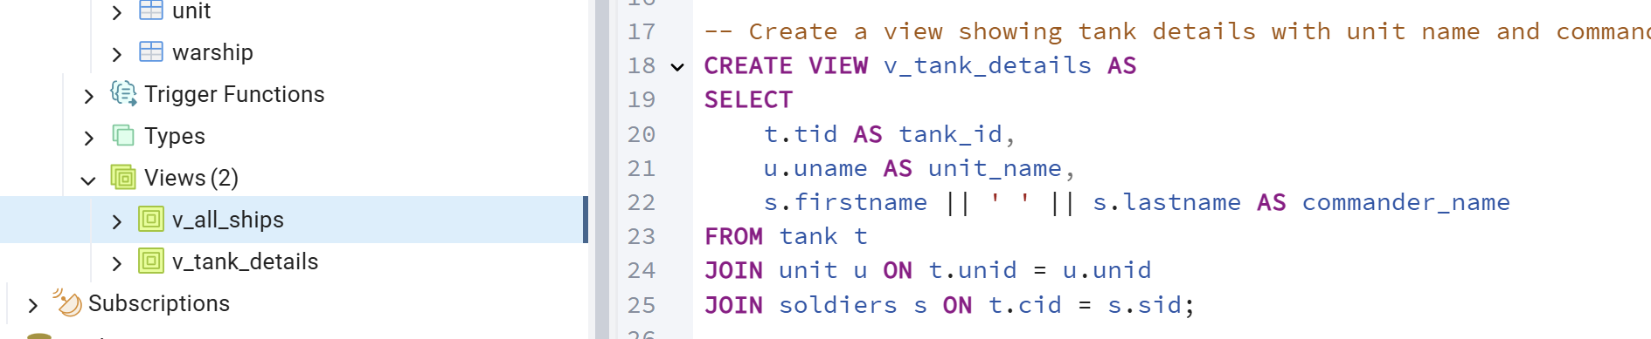
נריץ פקודת select * בשביל לראות את הטנקים ואת כל המידע החשוב עליהם
SELECT *
FROM v_tank_details;

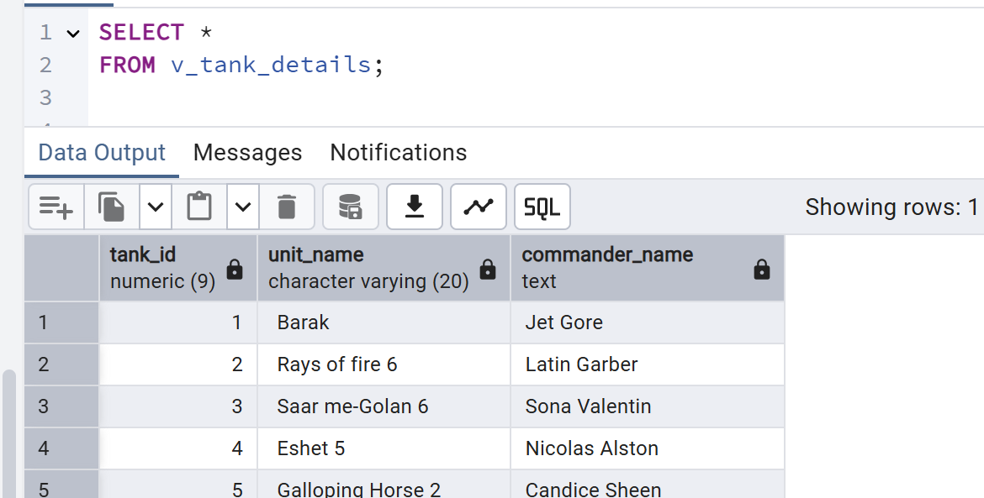

יצירת 2 שאילתות עבור כל מבט
ניצור 4 שאילתות על המערכת המשולבת, כאשר נשתמש במבטים שזה עתה יצרנו. המבטים יאפשרו לשאילתות להיות פשוטות ונוחות לקריאה בלי שימוש בJoinים.
שאילתה 1 עבור המבט V_All_Ships : השאילתה תספור ותחזיר את הכמות של כל סוג של ספינות שקיימות במאגר.
-- Count how many ships exist for each type
SELECT ship_type, COUNT(*) AS count
FROM v_all_ships
GROUP BY ship_type;

נריץ את השאילתה :

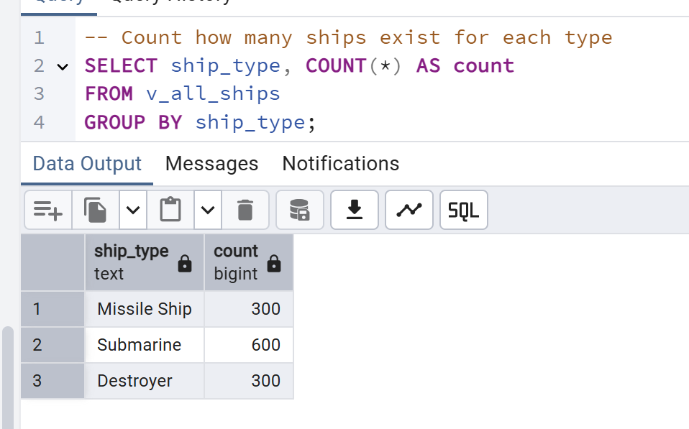

שאילתה 2 עבור המבט V_All_Ships : השאילתה תחזיר את כל הבסיסים שמשחתות חונות באותו הבסיס. כאשר מספר המשחתות החונות יחושב ויוצג.
-- Count destroyers per base location
SELECT COUNT(sea_id), base_location
FROM v_all_ships
WHERE ship_type = 'Destroyer'
GROUP BY base_location;

נריץ את השאילתה :
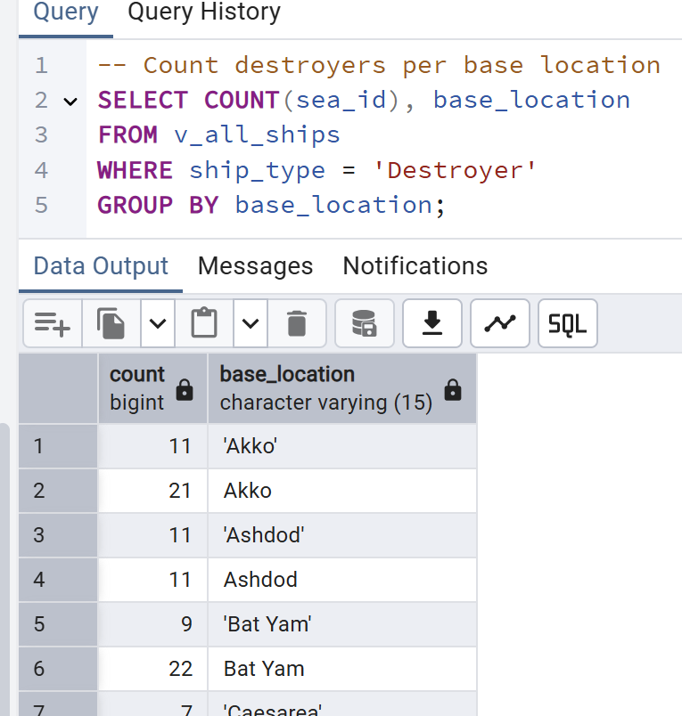

שאילתה 1 עבור המבט V_Tank_Details : השאילתה תבדוק עבור כל יחידה כמה טנקים קיימים באותה יחידה, ותחזיר את המידע.
-- Count how many tanks each unit has
SELECT unit_name, COUNT(*) AS tank_count
FROM v_tank_details
GROUP BY unit_name;

נריץ את השאילתה :
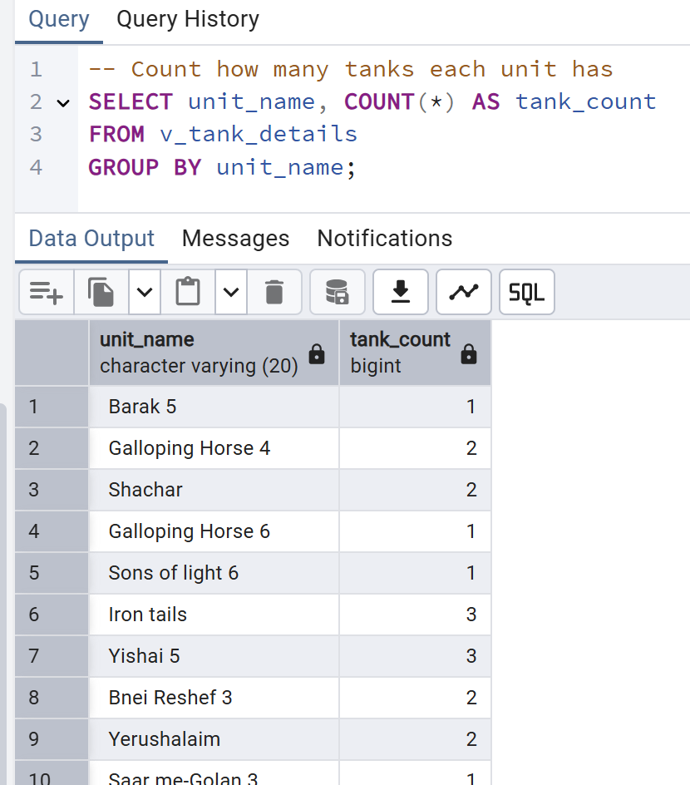

שאילתה 2 עבור המבט V_Tank_Details : השאילתה תאפשר לעדכן את השם הפרטי ושם המשפחה של מפקד של טנק מסוים.
UPDATE soldiers
SET firstname = 'ahuvya', lastname = 'betsalel'
WHERE sid = (
SELECT t.cid
FROM tank t
JOIN v_tank_details td ON t.tid = td.tank_id
WHERE td.tank_id = 5
);

נראה את העדכון של השאילתה. כרגע השם הפרטי ושם המשפחה של טנק מספר 5 זה Candice Sheen.
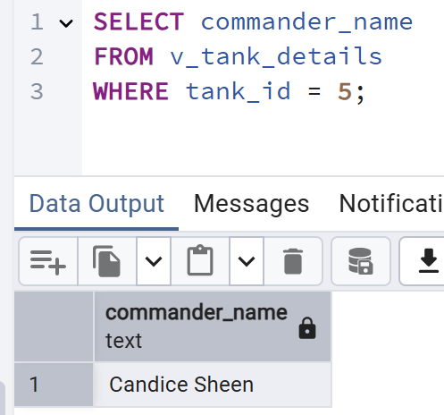

אחרי הרצת השאילתה נבדוק וניווכח כי השם באמת השתנה לJohn Doe
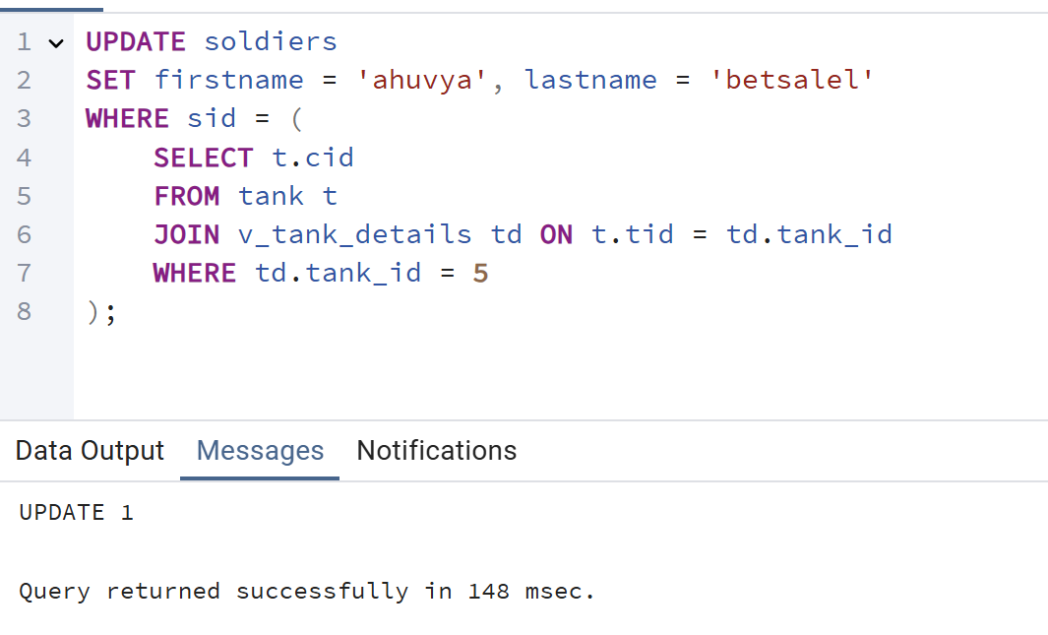

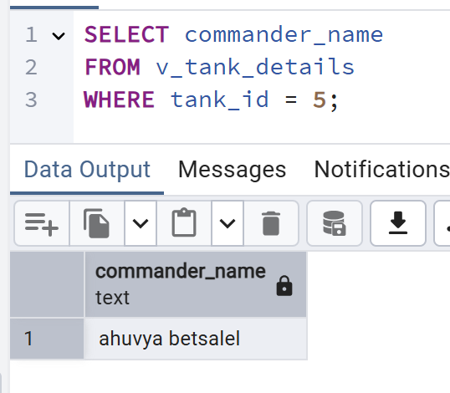

שלב 4 – תכנות

פונקציות

פונקציה 1 - הפונקציהfn_commander_performance מחזירה מצביע (refcursor) עם דו"ח על מפקדים הכולל מספר טנקים, מספר משימות ורמת ניסיון לפי כמות המשימות.
-- Function returning a refcursor with commanders' performance report:
-- number of tanks, missions, and experience level based on missions count.
CREATE OR REPLACE FUNCTION fn_commander_performance()
RETURNS refcursor AS $$
DECLARE
ref refcursor := 'my_cursor';
BEGIN
OPEN ref FOR
SELECT
c.cid AS commander_id,
COUNT(DISTINCT t.tid) AS num_tanks,
COUNT(DISTINCT m.mid) AS num_missions,
CASE
WHEN COUNT(DISTINCT m.mid) >= 5 THEN 'Experienced'
WHEN COUNT(DISTINCT m.mid) >= 2 THEN 'Intermediate'
ELSE 'Newbie'
END AS experience_level
FROM
commander c
JOIN crew cr ON c.cid = cr.cid
JOIN tank t ON t.cid = cr.cid
JOIN unit u ON t.unid = u.unid
JOIN participates p ON u.unid = p.unid
JOIN mission m ON p.mid = m.mid
GROUP BY c.cid;

RETURN ref;
END;
$$ LANGUAGE plpgsql;

הפונקציה נוצרה בהצלחה:
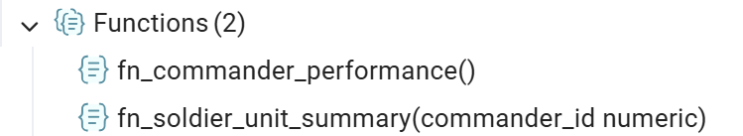
הפונקציה רצה בהצלחה:
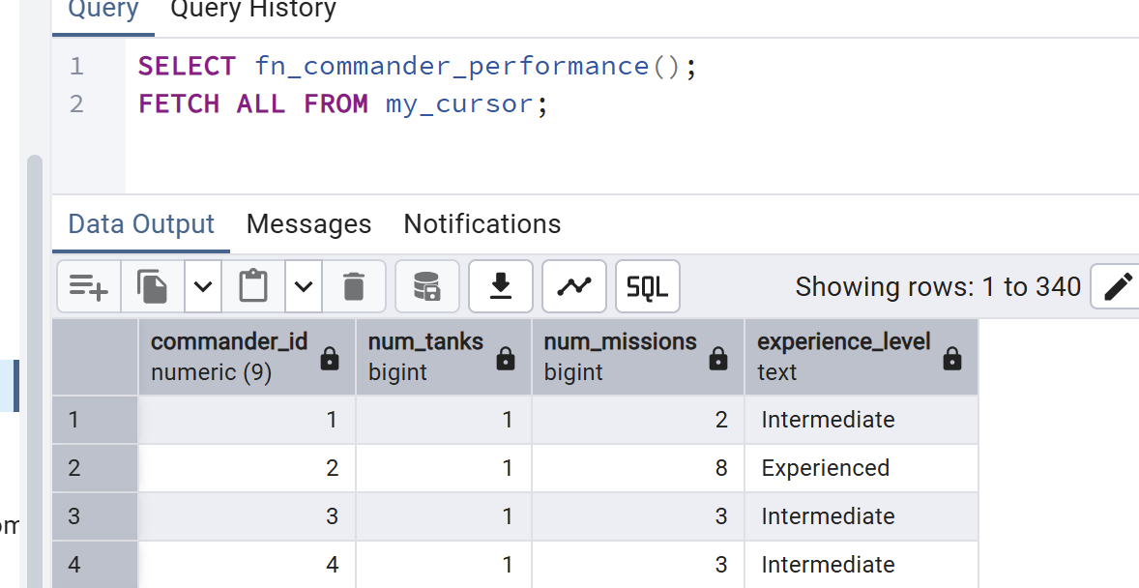
פונקציה 2 - הפונקציה fn_soldier_unit_summary מקבלת מזהה מפקד ומחזירה טבלה עם רשימת החיילים בצוותים שתחתיו כולל שם היחידה, מזהה הטנק ותפקיד החייל בצוות.
-- Function returning a soldier-unit summary for a specific commander,
-- including unit name, tank ID, and crew role.
CREATE OR REPLACE FUNCTION fn_soldier_unit_summary(commander_id numeric)
RETURNS TABLE (
soldier_id numeric,
unit_name varchar,
tank_id numeric,
crew_type varchar
) AS $$
BEGIN
RETURN QUERY
SELECT
s.sid AS soldier_id,
u.uname AS unit_name,
t.tid AS tank_id,
cm.type AS crew_type
FROM
soldiers s
JOIN crew cr ON s.c_id = cr.cid
JOIN commander c ON cr.cid = c.cid
JOIN tank t ON t.cid = cr.cid
JOIN unit u ON t.unid = u.unid
LEFT JOIN crewmate cm ON cm.crid = s.sid
WHERE c.cid = commander_id;
END;
$$ LANGUAGE plpgsql;

הפונקציה נוצרה בהצלחה:

הפונקציה רצה בהצלחה:
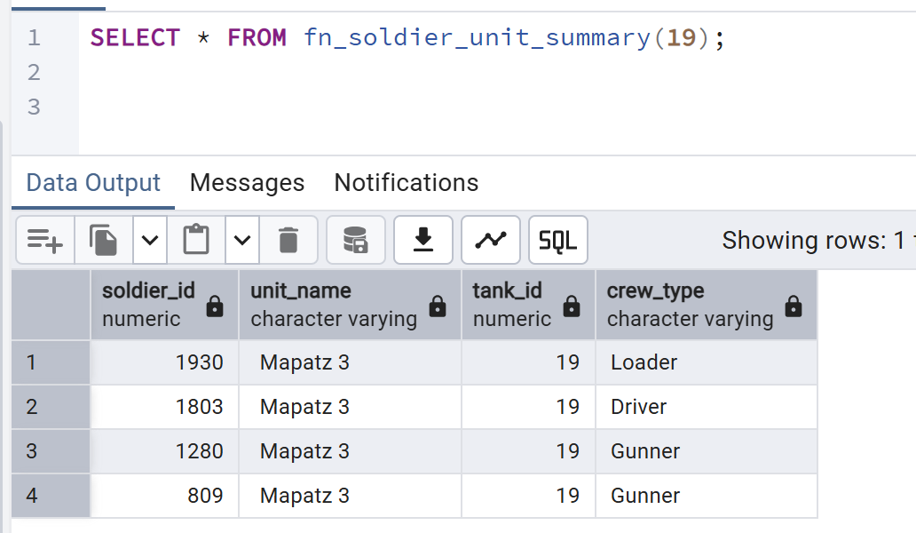

פרוצדורות

פרוצדורה 1 - הפרוצדורה pr_promote_commanders מקדמת מפקדים בדרגה לפי מספר המשימות שביצעו. 5 ומעלה ל – admiral, 3\4 ל – capitan, ואת השאר משאירה "sailor".
-- Procedure that promotes commanders based on number of missions:
-- commanders with 5+ missions become 'admiral', with 3-4 missions become 'captain', otherwise 'sailor'.

CREATE OR REPLACE PROCEDURE pr_promote_commanders()
LANGUAGE plpgsql
AS $$
DECLARE
rec RECORD;
BEGIN
FOR rec IN
SELECT s.sid AS soldier_id, COUNT(DISTINCT m.mid) AS missions
FROM commander c
JOIN crew cr ON c.cid = cr.cid
JOIN soldiers s ON c.cid = s.sid
JOIN tank t ON t.cid = cr.cid
JOIN unit u ON t.unid = u.unid
JOIN participates p ON u.unid = p.unid
JOIN mission m ON p.mid = m.mid
GROUP BY s.sid
LOOP
IF rec.missions >= 5 THEN
UPDATE soldiers SET rank = 'admiral' WHERE sid = rec.soldier_id;
ELSIF rec.missions >= 3 THEN
UPDATE soldiers SET rank = 'captain' WHERE sid = rec.soldier_id;
ELSE
UPDATE soldiers SET rank = 'sailor' WHERE sid = rec.soldier_id;
END IF;
END LOOP;
END;
$$;

הפרוצדורה נוצרה בהצלחה:
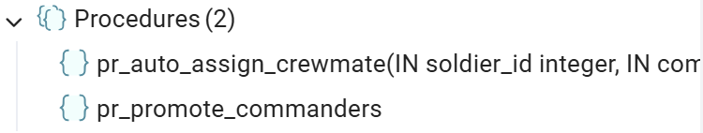
הפרוצדורה רצה בהצלחה:
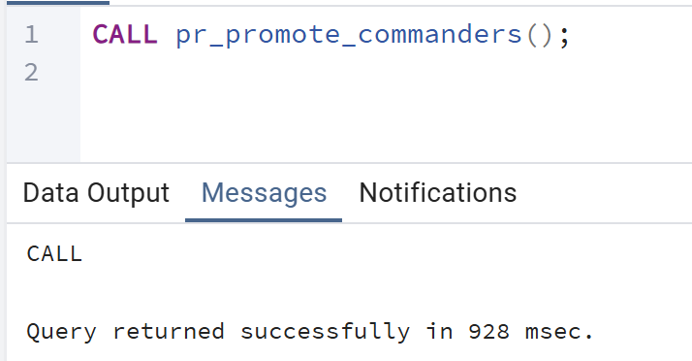
פרוצדורה 2 - הפרוצדורהpr_auto_assign_crewmate משייכת חייל לצוות תחת מפקד קיים עם תפקיד מוגדר, וזורקת חריגה אם לא נמצא צוות למפקד.
-- Procedure that assigns a soldier to a crew under a specific commander with a specified role.
-- Throws an exception if no crew exists for the commander.

CREATE OR REPLACE PROCEDURE pr_auto_assign_crewmate(soldier_id int, commander_id int, crew_type varchar)
LANGUAGE plpgsql
AS $$
DECLARE
crew_id int;
BEGIN
-- Find crew assigned to the commander
SELECT cr.cid INTO crew_id
FROM crew cr
WHERE cr.cid = commander_id
LIMIT 1;

-- Raise error if no crew found
IF crew_id IS NULL THEN
RAISE EXCEPTION 'No crew exists for commander ID %', commander_id;
END IF;

-- Assign soldier to the crew
INSERT INTO crewmate (crid, cid, type)
VALUES (soldier_id, crew_id, crew_type);

RAISE NOTICE 'Soldier % assigned to crew % under commander % as %',
soldier_id, crew_id, commander_id, crew_type;
END;
$$;

CALL pr_auto_assign_crewmate(6666, 99, 'Gunner');

הפרוצדורה נוצרה בהצלחה:

הפרוצדורה רצה בהצלחה:
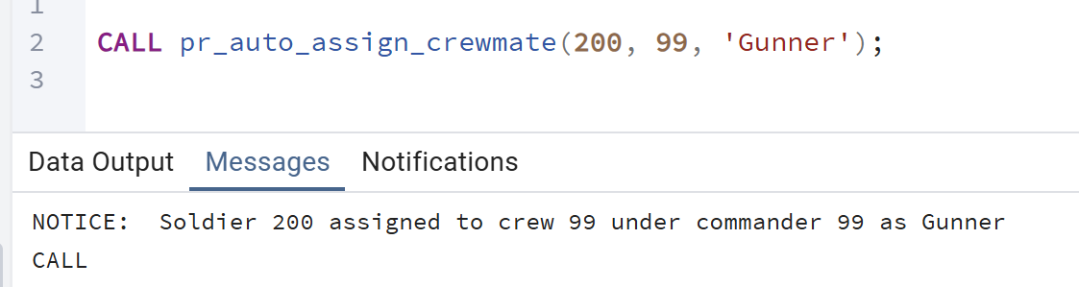

תוכניות ראשיות
תכנית ראשית 1:
• מנסה לשייך חייל לצוות תחת מפקד מסוים עם תפקיד מוגדר באמצעות pr_auto_assign_crewmate.
• במקרה של שגיאה בשיוך, מציגה הודעת כשלון.
• מציגה את פרטי כל החיילים בצוותים של המפקד, כולל שם היחידה, מזהה הטנק והתפקיד בצוות, באמצעות fn_soldier_unit_summary.
-- This block tries to assign a soldier as a crewmate under a commander with a specific role,
-- then prints a summary of all soldiers under that commander.
DO $$
DECLARE
sid INT := 502;
cid INT := 301;
role TEXT := 'engineer';
rec RECORD;
BEGIN
BEGIN
CALL pr_auto_assign_crewmate(sid, cid, role);
EXCEPTION
WHEN OTHERS THEN
RAISE NOTICE 'Failed to assign soldier % to commander % as %: %', sid, cid, role, SQLERRM;
END;

RAISE NOTICE 'Displaying crew members under commander %:', cid;

FOR rec IN
SELECT * FROM fn_soldier_unit_summary(cid)
LOOP
RAISE NOTICE 'Soldier % assigned to unit %, tank % as %',
rec.soldier_id, rec.unit_name, rec.tank_id, rec.crew_type;
END LOOP;
END;
$$ LANGUAGE plpgsql;

הoutput של הרצת התוכנית:
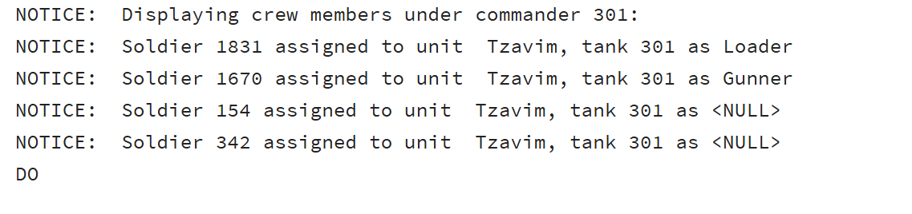

תכנית ראשית 2:
• מפיקה דוח ביצועים של כלל המפקדים באמצעות הפונקציה fn_commander_performance שמחזירה מצביע (refcursor) .
• מציגה לכל מפקד את מספר הטנקים, מספר המשימות ורמת הניסיון בהתאם למספר המשימות שביצע.
• מסווגת כל מפקד לרמות ניסיון: מנוסה, בינוני או חדש.
• מטפלת בשגיאות ומציגה הודעה במקרה של כשלון כללי.

-- This block fetches commander performance data via a refcursor
-- and logs each commander's stats and experience level.
DO $$
DECLARE
ref refcursor;
rec RECORD;
BEGIN
-- Open the cursor returned by the function
ref := fn_commander_performance();

LOOP
FETCH ref INTO rec;
EXIT WHEN NOT FOUND;

RAISE NOTICE 'Commander ID: %, # Tanks: %, # Missions: %, Level: %',
rec.commander_id, rec.num_tanks, rec.num_missions, rec.experience_level;

IF rec.experience_level = 'Experienced' THEN
RAISE NOTICE '>> Commander % is highly experienced.', rec.commander_id;
ELSIF rec.experience_level = 'Intermediate' THEN
RAISE NOTICE '>> Commander % has moderate experience.', rec.commander_id;
ELSE
RAISE NOTICE '>> Commander % is new or inexperienced.', rec.commander_id;
END IF;
END LOOP;

CLOSE ref;
EXCEPTION
WHEN OTHERS THEN
RAISE WARNING 'Error in commander performance main program: %', SQLERRM;
END
$$ LANGUAGE plpgsql;

הoutput של הרצת התוכנית:
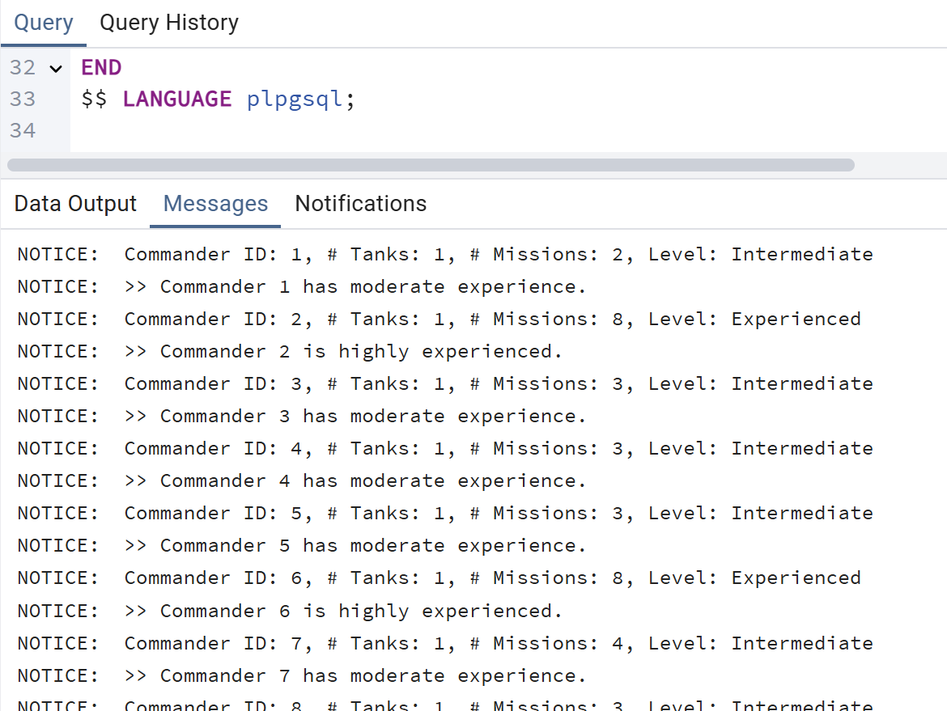

טריגרים
טריגר 1:
הטריגר trg_assign_crew משייך לחייל צוות ברירת מחדל לפני הכנסת הרשומה, אם לא צוין צוות בעת ההוספה לטבלת החיילים (soldiers) .
-- This trigger function assigns a default crew ID to a soldier before insertion if none is provided.
CREATE OR REPLACE FUNCTION assign_default_crew()
RETURNS TRIGGER AS $$
BEGIN
IF NEW.c_id IS NULL THEN
SELECT c_id INTO NEW.c_id FROM crew ORDER BY c_id LIMIT 1;
RAISE NOTICE 'Assigned soldier % to default crew %', NEW.sid, NEW.c_id;
END IF;
RETURN NEW;
END;
$$ LANGUAGE plpgsql;

CREATE TRIGGER trg_assign_crew
BEFORE INSERT ON soldiers
FOR EACH ROW EXECUTE FUNCTION assign_default_crew();

פונקציית הטריגר נוצרה בהצלחה:
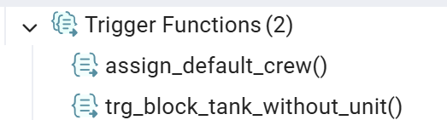
הטריגר נוצר בהצלחה:
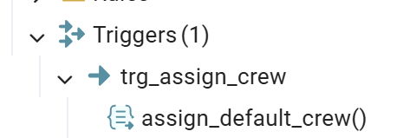

טריגר 2:
הטריגר trg_block_tank מונע הוספת טנק לטבלה tank אם לא צוין מזהה יחידה (unID) בעת ההכנסה.

-- This trigger prevents inserting a tank record without an associated unit ID (unID).
CREATE OR REPLACE FUNCTION trg_block_tank_without_unit()
RETURNS TRIGGER AS $$
BEGIN
IF NEW.unID IS NULL THEN
RAISE EXCEPTION 'Cannot insert Tank without associated unit (unID)';
END IF;
RETURN NEW;
END;
$$ LANGUAGE plpgsql;

CREATE TRIGGER trg_block_tank
BEFORE INSERT ON tank
FOR EACH ROW
EXECUTE FUNCTION trg_block_tank_without_unit();

פונקציית הטריגר נוצרה בהצלחה:

הטריגר נוצר בהצלחה:
